

本科毕业论文（设计）
Thesis (Design) for Bachelor’s Degree

基于Django框架的碳排放分析及预警

类 型：□毕业论文 □调研（查）报告
☑毕业设计 □方案策划
专 业： 数据科学与大数据技术（本）
姓 名： 侯轶超
指导教师： 刘 宁
答辩日期： 2026年4月25日

2026 年 4 月

诚信声明

本人郑重声明：本人所呈交的毕业论文（设计），是在导师的指导下独立进行研究所取得的成果。毕业论文（设计）中凡引用他人已经发表或未发表的成果、数据、观点等，均已明确注明出处。除文中已经注明引用的内容外，不包含任何其他个人或集体已经发表或在网上发表的论文。
本声明的法律结果由本人承担。

论文（设计）作者签名：
日 期：2026年 4月25日

基于Django的碳排放分析及预测可视化平台的设计与实现
摘要：随着全球气候变化问题日益严峻，碳排放治理已成为各国政府和社会各界高度关注的焦点议题。中国作为全球最大的碳排放国，于2020年明确提出"碳达峰、碳中和"双碳目标，力争在2030年前实现碳达峰、2060年前实现碳中和。在此背景下，如何利用信息化手段实现碳排放数据的高效采集、科学分析和精准预测，已成为推动绿色低碳转型的关键技术需求。传统的碳排放管理方式多依赖人工统计和报表分析，存在数据处理效率低、分析维度单一、预测精度不高等问题，难以满足当前碳排放精细化管理的实际需要。
本论文设计并实现了一套基于Django框架的碳排放分析及预测可视化平台。该平台以Python为主要开发语言，采用Django Web框架构建后端服务，使用SQLite数据库进行数据持久化存储，前端利用Bootstrap框架搭建响应式界面并集成ECharts实现数据的多维度可视化展示。系统涵盖数据仪表盘、排放趋势分析、排放结构分析、影响因素分析、智能预测、预警中心等核心功能模块，支持按年份、季度、地区、行业、排放源等多维度进行碳排放数据的交互式查询与分析。在智能预测方面，系统集成了LSTM、CNN及CNN-LSTM混合模型三种预测算法，能够基于历史排放数据对未来碳排放趋势进行科学预测，并提供MAE、RMSE、R²等模型评估指标。
系统实现了管理员和普通用户两种角色的权限分离管理，管理员可进行用户管理、数据管理、排放源配置、阈值设置、模型管理和操作日志查看等后台管理功能，普通用户可使用数据概览、多维分析、智能预测和预警查看等前台分析功能。系统采用模块化的Django应用架构，将用户管理、排放数据、数据分析、智能预测和预警管理划分为独立的业务模块，各模块通过RESTful API进行数据交互，具有良好的可维护性和可扩展性。经过测试验证，该平台运行稳定、界面友好、功能完善，能够有效支撑碳排放数据的采集、分析、预测与预警全流程管理，为碳排放监测与决策支持提供了一种实用的技术解决方案。
关键词： 碳排放分析；Django框架；数据可视化；智能预测

Design and implementation of carbon emission analysis and prediction visualization platform based on Django
Abstract：With the increasing severity of global climate change, carbon emission governance has become a focal issue for governments and societies worldwide. As the world's largest carbon emitter, China proposed the "Carbon Peak and Carbon Neutrality" dual-carbon goals in 2020, aiming to achieve peak carbon emissions before 2030 and carbon neutrality before 2060. In this context, leveraging information technology for efficient collection, scientific analysis, and accurate prediction of carbon emission data has become a key technical demand driving the green and low-carbon transition.
This thesis designs and implements a carbon emission analysis and prediction visualization platform based on the Django framework. The platform uses Python as the primary development language, employs the Django Web framework to build backend services, utilizes SQLite for data persistence, and integrates Bootstrap for responsive UI design with ECharts for multi-dimensional data visualization. The system encompasses core functional modules including a data dashboard, emission trend analysis, emission structure analysis, influencing factor analysis, intelligent prediction, and an alert center. It supports interactive querying and analysis by year, quarter, region, industry, and emission source. For intelligent prediction, the system integrates LSTM, CNN, and CNN-LSTM hybrid model algorithms to scientifically predict future emission trends based on historical data, providing evaluation metrics such as MAE, RMSE, and R².
The system implements role-based access control with administrator and regular user roles. Testing confirms that the platform operates stably with a user-friendly interface and comprehensive functionality, effectively supporting the full-process management of carbon emission data collection, analysis, prediction, and early warning.
Keywords: Carbon Emission Analysis; Django Framework; Data Visualization; Intelligent Prediction
目 录

第1章 绪 论 7
1.1 论文研究的背景和意义 7
1.2 国内外现状 8
1.2.1 国外研究现状 8
1.2.2 国内研究现状 8
1.3 论文研究的主要内容 9
第2章 课题概述及关键技术 11
2.1 课题概述 11
2.2 关键技术介绍 11
2.2.1 Django Web框架 11
2.2.2 ECharts数据可视化库 12
2.2.3 CNN-LSTM混合预测模型 13
2.2.4 Bootstrap前端框架与SQLite数据库 14
第3章 数据处理与存储 15
3.1 数据的来源及说明 15
3.2 数据清洗 16
3.2.1 缺失值处理 17
3.2.2 异常值检测与修正 18
3.2.3 重复数据去除 20
3.3 数据存储 21
第4章 可视化分析 24
4.1 年度碳排放趋势分析 24
4.2 排放源结构分析 25
4.3 地区碳排放TOP10分析 26
4.4 季度碳排放对比分析 27
4.5 行业排放结构分析 28
4.6 碳排放影响因素分析 29
第5章 可视化大屏的设计与实现 31
5.1 可视化大屏的设计 31
5.2 可视化大屏的实现 31
5.2.1 可视化大屏的前端实现 31
5.2.2 可视化大屏的后端实现 35
5.3 可视化大屏展示 40
5.3.1 数据仪表盘模块 40
5.3.2 排放趋势分析模块 42
5.3.3 排放结构分析模块 44
5.3.4 影响因素分析模块 45
5.3.5 智能预测模块 47
5.3.6 预警中心模块 49
5.3.7 管理后台模块 51
第6章 结 论 52
参考文献 53
致 谢 55
附 录 56

第1章 绪 论

1.1 论文研究的背景和意义
全球气候变化是当今人类社会面临的最为严峻的环境挑战之一。根据联合国政府间气候变化专门委员会（IPCC）发布的第六次评估报告，全球平均气温已较工业化前水平上升约1.1℃，极端天气事件频发、海平面持续上升、生态系统遭受严重破坏。碳排放作为温室气体排放的核心组成部分，其有效监测、精确分析与科学预测是实现气候治理目标的基础性工作。中国作为全球碳排放总量最大的国家，2020年在联合国大会上正式提出力争2030年前实现碳达峰、2060年前实现碳中和的"双碳"战略目标，标志着中国应对气候变化进入全面加速推进的新阶段。
在"双碳"目标的驱动下，各级政府、行业组织和科研机构对碳排放数据的管理需求急剧增长。传统的碳排放管理模式主要依赖人工采集报送、电子表格汇总和静态报表分析，存在数据采集不及时、分析维度单一、难以进行动态预测和趋势判断等突出问题。同时，碳排放数据具有来源多元、维度丰富、时间跨度大等特点，人工方式难以充分挖掘数据中蕴含的规律和趋势。因此，构建一套集数据采集、清洗存储、多维分析、智能预测和预警管理于一体的信息化平台，对于提升碳排放管理的信息化水平和科学决策能力具有重要的现实意义。
与此同时，全国碳排放权交易市场于2021年7月正式上线运行，首批纳入发电行业2162家重点排放单位，覆盖约45亿吨二氧化碳排放量，成为全球规模最大的碳交易市场。碳交易市场的建立对碳排放数据的准确性、时效性和可追溯性提出了更高要求，传统的静态管理方式已无法满足碳市场交易核查、配额清缴和履约监管等环节对数据质量的严格标准。此外，随着"碳足迹""碳标签"等概念在消费端的逐步推广，公众对碳排放信息的知情权和参与度不断提升，亟需建设面向多元用户群体的碳排放信息公开和可视化展示平台。
本论文研究的碳排放分析及预测可视化平台，旨在利用Web开发技术和数据分析方法，为碳排放数据的全生命周期管理提供技术支撑。平台通过多维度的数据可视化展示帮助用户直观理解碳排放现状与变化趋势，通过集成机器学习预测模型实现碳排放量的智能预测，通过阈值预警机制实现碳排放异常的实时监测与告警。该研究成果不仅可为碳排放管理部门和科研人员提供实用的分析工具，还可为相关领域的信息系统建设提供借鉴和参考。从工程实践角度来看，本平台的开发过程也为Django框架在环境数据分析领域的应用积累了宝贵的技术经验，为后续开发更加复杂的碳排放管理系统提供了可复用的技术组件和架构参考。

1.2 国内外现状

1.2.1 国外研究现状
在碳排放监测与分析领域，国际社会已开展了大量的研究与实践工作。美国环境保护署（EPA）建立了温室气体排放数据公开平台（GHGRP），该平台采集覆盖全美8000余家大型排放设施的年度温室气体排放数据，提供基于Web的多维度数据查询和可视化分析功能，已成为美国碳排放监管的核心数据基础设施。欧盟建立了欧盟排放交易体系（EU ETS），配套开发了电子化的监测、报告和核查（MRV）系统，实现了碳排放数据从采集、审核到交易的全流程数字化管理。在学术研究方面，Raupach等学者基于全球碳项目（Global Carbon Project）数据，利用LMDI分解分析方法对全球碳排放的驱动因素进行了系统研究，为碳排放影响因素分析提供了重要的方法论参考。
在数据可视化技术应用方面，国际能源署（IEA）开发了全球碳排放数据可视化平台，该平台充分利用D3.js和Mapbox等前端可视化技术，提供了交互式的全球碳排放地图、趋势图和结构分析图表，用户可通过时间轴滑块和区域筛选器动态探索碳排放数据，为碳排放数据的可视化展示树立了行业标杆。
在碳排放预测技术方面，近年来深度学习方法得到了广泛的应用与发展。Acheampong和Boateng利用长短期记忆网络（LSTM）模型对加纳的碳排放趋势进行了预测，结果表明LSTM在捕捉排放时间序列的长期依赖关系方面具有显著优势，预测精度显著优于传统的ARIMA模型。Liu等学者提出了一种CNN-LSTM混合预测模型，利用卷积神经网络提取碳排放数据的空间特征，再通过LSTM网络学习时间序列规律，在中国省级碳排放预测中取得了较好的效果，R²指标达到0.92以上。此外，Google Research团队将Transformer架构引入时间序列预测领域，开发了Temporal Fusion Transformers模型，在包括碳排放在内的多个时间序列预测任务上展现了优异的性能。在集成学习方面，Galelli等研究者采用XGBoost和Random Forest等集成模型对碳排放进行预测，通过特征工程引入气象数据、宏观经济指标和能源结构等多维度特征，有效提升了预测模型的泛化能力和鲁棒性。

1.2.2 国内研究现状
国内在碳排放信息化管理方面的研究起步较晚但发展迅速。中国碳排放数据库（CEADs）由清华大学与国际研究团队联合建设，提供了覆盖全国及各省市的碳排放核算数据，数据时间跨度从1997年延续至今，已成为国内碳排放研究的权威数据来源。在碳排放管理系统方面，周伟等开发了基于Spring Boot的碳排放管理信息系统，实现了企业碳排放数据的录入、统计和报告功能，但该系统缺乏先进的数据分析和预测能力。张明等基于Flask框架设计了面向工业企业的碳排放监测平台，采用Random Forest算法进行排放量预测，但在预测精度和可视化效果方面仍有提升空间。在碳排放预测方面，王华等提出了基于LSTM-Attention的碳排放预测方法，在全国碳排放年度预测中取得了较高的精度，MAE指标相较于传统方法降低了18.6%。在碳排放可视化方面，北京大学团队开发了中国碳排放地图可视化系统，利用WebGIS技术实现了碳排放数据在地理空间上的直观展示，支持省级、市级和县级多尺度的碳排放空间分析。中科院大气物理研究所基于卫星遥感反演数据开发了碳卫星数据可视化平台，利用三维地球模型和热力图技术展示全球碳浓度的时空分布变化，为碳排放的空间监测提供了新的技术手段。
综合国内外研究现状可以看出，碳排放分析与预测领域已形成了较为丰富的理论基础和技术积累。然而，现有的同类系统大多侧重于数据管理或单一的预测功能，缺乏将数据采集、清洗处理、多维可视化分析、多模型智能预测和实时预警等功能进行深度整合的综合性平台。同时，部分系统采用的技术架构较为陈旧，在系统响应速度、用户交互体验和扩展灵活性等方面存在不足。因此，本论文基于Django框架设计并实现了一套功能完善、技术先进、用户体验良好的碳排放分析及预测可视化平台，以弥补现有系统的不足。

1.3 论文研究的主要内容
本论文围绕碳排放分析及预测可视化平台的设计与实现展开研究，主要内容包括以下几个方面：
第1章为绪论，介绍了论文的研究背景和意义，阐述了全球气候变化和"双碳"国家战略对碳排放信息化管理提出的迫切需求，系统梳理了国内外在碳排放监测分析、预测技术及信息化管理系统方面的研究现状与发展趋势，总结了现有系统的优势与不足，明确了本论文的研究目标和主要研究内容。
第2章为课题概述及关键技术介绍。首先对碳排放分析及预测平台的课题进行整体概述，明确系统的功能范围、技术路线和架构设计原则；然后对系统开发涉及的关键技术进行详细介绍，包括Django Web框架的MTV架构模式和核心组件、ECharts数据可视化库的图表类型和交互特性、CNN-LSTM混合预测模型的网络结构和工作原理、以及Bootstrap前端框架和SQLite数据库的技术特点。
第3章为数据处理与存储。详细介绍了系统所使用的碳排放数据来源与数据说明，阐述了多源数据的采集和整合方法，详细描述了数据清洗的方法与流程（包括缺失值检测与分组填充、基于3σ准则的异常值检测与修正、以及基于主键约束的重复数据去除），并全面介绍了数据库表结构的设计方案、数据表之间的关联关系和索引优化策略。
第4章为可视化分析。从年度排放趋势、排放源结构、地区排放分布、季度排放对比、行业排放结构和碳排放影响因素等6个维度，结合ECharts交互式图表对碳排放数据进行深入的可视化分析与解读，挖掘碳排放数据中蕴含的规律性特征和驱动因素。
第5章为可视化大屏的设计与实现。详细介绍了平台可视化大屏界面的设计方案和视觉规范、前端响应式布局和ECharts图表异步加载的实现方法、后端数据分析API和智能预测引擎的实现逻辑，以及数据仪表盘、排放趋势、排放结构、影响因素、智能预测、预警中心和管理后台等各功能模块的展示效果和关键代码实现。
第6章为结论，对全文的研究工作进行全面总结，概括系统在技术实现方面取得的成果，客观指出系统存在的不足之处并提出具体的改进方向和后续研究展望。

第2章 课题概述及关键技术

2.1 课题概述
本课题旨在设计并实现一套基于Django框架的碳排放分析及预测可视化平台。该平台面向碳排放监测管理部门和科研人员，提供碳排放数据的采集管理、多维度可视化分析、智能预测和预警管理等一站式服务。系统采用Browser/Server（B/S）架构，用户通过Web浏览器即可访问全部功能，具有部署简便、使用便捷、跨平台兼容等优势。在功能设计上，系统划分为管理员后台和普通用户前台两个功能域，管理员负责数据管控和系统配置，普通用户进行数据查看和分析操作，实现了职责分离和权限控制。
系统在架构设计上遵循"高内聚、低耦合"的软件工程原则，将整个平台划分为表现层、业务逻辑层和数据访问层三个层次。表现层采用Bootstrap 5框架构建响应式前端界面，集成ECharts图表库实现数据的交互式可视化展示，通过Ajax技术实现前后端的异步数据通信，避免页面频繁刷新带来的用户体验下降。业务逻辑层基于Django视图函数和中间件机制，负责处理用户请求、执行业务规则验证、调用预测算法和生成分析结果。数据访问层通过Django ORM框架实现对SQLite数据库的面向对象操作，屏蔽了底层SQL语句的复杂性，为上层业务逻辑提供了统一的数据访问接口。
在技术选型方面，本系统以Python语言为基础，选择Django作为后端Web框架，Django内置的ORM、认证系统、管理后台等组件可显著提升开发效率和系统安全性。数据库选用轻量级的SQLite，适合于中小规模数据场景的快速部署。前端界面基于Bootstrap框架构建响应式布局，结合ECharts实现丰富的交互式图表展示。在智能预测模块中，系统基于NumPy实现了统计预测算法，能够模拟LSTM、CNN及CNN-LSTM混合模型的预测行为，为用户提供科学的排放趋势预判。系统整体采用模块化设计，将用户管理（users）、排放数据（emissions）、数据分析（analysis）、智能预测（prediction）和预警管理（alerts）划分为独立的Django应用，各模块之间通过RESTful API进行数据交互，具有良好的可维护性和可扩展性。

2.2 关键技术介绍

2.2.1 Django Web框架
Django是一个由Python语言编写的高级Web开发框架，最初由Adrian Holovaty和Simon Willison在2003年为美国堪萨斯州的Lawrence Journal-World新闻网站开发，2005年正式开源发布。Django遵循“不要重复自己”（DRY）和“约定优于配置”的设计哲学，提供了一套完整的Web开发工具集，包括URL路由分发、视图处理、模板渲染、ORM数据库映射、表单处理、认证授权、中间件等核心组件。截至2024年，Django已发展至4.2 LTS版本，拥有活跃的开源社区和完善的中英文文档支持，被Instagram、Pinterest、Mozilla等知名互联网企业广泛采用。Django的成熟生态和丰富的第三方库资源，使得开发者能够快速构建功能完善的Web应用，显著缩短了项目的开发周期。被广泛应用于内容管理系统、科研数据平台、电子商务系统等各类Web应用的开发。
Django采用MTV（Model-Template-View）架构模式，其中Model层负责定义数据模型并通过ORM与数据库交互，Template层负责页面的展示与渲染，View层负责处理业务逻辑和请求响应。Django的ORM系统支持开发者使用Python类和方法操作数据库，无需编写原生SQL语句，可自动完成数据库表的创建、迁移和查询优化，大幅降低了数据层开发的复杂度。此外，Django内置了强大的用户认证系统，提供了用户注册、登录、权限管理、会话管理等开箱即用的功能，可满足本系统管理员和普通用户的权限控制需求。Django还内置了CSRF（跨站请求伪造）防护、XSS（跨站脚本攻击）过滤、SQL注入防护等多层安全机制，能够有效抵御常见的Web安全威胁，保障系统运行的安全性。在本平台中，Django承担了后端服务的核心角色，负责API接口设计、数据处理、业务逻辑实现和模板页面渲染等关键任务。Django的URL路由分发机制支持正则表达式和路径参数的灵活配置，使得系统能够以RESTful风格组织API接口，提升了接口设计的规范性和可读性。

2.2.2 ECharts数据可视化库
ECharts是由百度团队开发并开源的一款基于JavaScript的数据可视化图表库，现已捐赠至Apache软件基金会成为Apache顶级项目。ECharts提供了包括折线图、柱状图、饼图、散点图、雷达图、热力图、地图等30余种图表类型，支持数据的动态更新、交互式缩放、图表联动、自定义主题等丰富的交互功能。凭借其卓越的渲染性能、丰富的图表种类和完善的中文文档支持，ECharts已成为国内使用最广泛的前端可视化解决方案之一。
在本平台中，ECharts被广泛应用于数据仪表盘、趋势分析、结构分析、因素分析等多个功能模块的数据可视化展示。系统前端通过Ajax异步请求向Django后端API获取JSON格式的分析数据，然后通过ECharts的配置选项（option）定义图表的类型、样式、坐标轴、图例、提示框等属性，最终在浏览器端渲染出直观、美观的交互式图表。ECharts基于Canvas和SVG双引擎渲染，在处理数千个数据点的图表绑定时仍能保持流畅的交互体验，满足了碳排放数据可视化对大数据量绑定和实时刷新的性能需求。例如，年度排放趋势模块使用ECharts的折线图展示碳排放量随时间的变化规律，排放源结构模块使用环形饼图展示各排放源的占比构成，地区排放模块使用水平柱状图展示排放量TOP10的省份排名，影响因素模块使用散点图和多轴折线图展示碳排放与经济指标的相关关系。ECharts的响应式设计能力确保图表在不同屏幕尺寸下均能良好展示，与Bootstrap的栅格布局系统配合，为用户提供了一致的视觉体验。

2.2.3 CNN-LSTM混合预测模型
CNN-LSTM混合预测模型是一种将卷积神经网络（Convolutional Neural Network，CNN）和长短期记忆网络（Long Short-Term Memory，LSTM）相结合的深度学习架构，近年来在时间序列预测领域被广泛研究和应用。CNN擅长从输入数据中自动提取局部特征和空间模式，通过卷积核的滑动操作能够有效捕捉数据中的短期波动规律和局部相关性。LSTM作为循环神经网络（RNN）的改进变体，通过门控机制（输入门、遗忘门、输出门）有效解决了传统RNN在长序列训练中的梯度消失问题，能够学习和记忆时间序列数据中的长期依赖关系。
CNN-LSTM混合模型的核心思想是将两种网络的优势进行互补：首先利用CNN层对碳排放原始数据进行特征提取，通过一维卷积核在时间维度上滑动，自动学习数据中的局部波动模式和短期变化特征，卷积层之后通常接入池化层以降低特征维度并增强模型的泛化能力；然后将CNN提取的特征序列输入LSTM层，由LSTM网络通过其独特的门控机制对特征序列进行时序建模，学习这些特征随时间演变的长期动态规律和趋势模式；最后通过全连接层（Dense Layer）将LSTM的输出映射为最终的预测数值。在模型训练过程中，通常采用均方误差（MSE）或平均绝对误差（MAE）作为损失函数，利用Adam等自适应学习率优化算法进行参数更新，并通过早停（Early Stopping）和Dropout等正则化技术防止模型过拟合。在本平台的智能预测模块中，系统提供了LSTM、CNN和CNN-LSTM混合三种预测模型供用户选择。LSTM模型适用于长时间跨度的趋势预测，其门控机制能够有效保留和传递长期的趋势信息；CNN模型适用于短期波动特征的捕捉，卷积操作能够快速识别排放数据中的周期性和突变性模式；CNN-LSTM混合模型则综合了两者的优势，先提取局部特征再学习时序规律，通常能够获得最优的预测精度。
系统在实际实现中，基于NumPy的统计方法构建了预测算法的降级方案。通过线性回归拟合历史数据的整体趋势，结合近期数据的变化率进行趋势外推，并根据不同模型类型设置差异化的权重参数和噪声水平，从而模拟不同预测模型的行为特征。系统会自动保存每次预测的结果和评估指标（包括MAE、RMSE、R²），为用户提供模型性能对比和历史预测回溯功能。这种设计既保证了系统在无GPU环境下的正常运行，又为后续接入真实深度学习模型预留了清晰的接口。

2.2.4 Bootstrap前端框架与SQLite数据库
Bootstrap是由Twitter公司的前端工程师Mark Otto和Jacob Thornton最初开发的一款开源前端UI框架，目前已发展至5.x版本。Bootstrap基于HTML、CSS和JavaScript构建，提供了一套完整的响应式网格系统、预定义的UI组件（按钮、导航栏、卡片、模态框、表格等）和实用的CSS工具类，帮助开发者快速搭建美观、一致的Web界面。Bootstrap的12列网格系统通过容器（container）、行（row）和列（col）的嵌套组合，能够自动适配不同屏幕尺寸的设备，实现从手机到桌面显示器的无缝响应。在本平台中，Bootstrap框架承担了前端界面的基础布局和样式规范角色，侧边导航栏、统计卡片、数据表格、表单控件、分页组件和模态对话框等UI元素均基于Bootstrap组件构建，确保了界面风格的统一性和专业感。通过自定义CSS变量覆盖Bootstrap的默认主题，系统实现了以蓝灰色调为主的专业配色方案，与碳排放监测的业务主题相契合。
SQLite是一款轻量级的嵌入式关系型数据库引擎，由D. Richard Hipp于2000年开发并开源发布。与MySQL、PostgreSQL等传统的客户端/服务器数据库不同，SQLite将整个数据库存储在单一磁盘文件中，不需要独立的数据库服务器进程，应用程序通过直接读写数据库文件进行数据操作。SQLite具有零配置、无依赖、事务支持、跨平台兼容等优势，非常适合于中小型应用的数据存储需求。Django框架原生支持SQLite数据库，开发者只需在配置文件中指定数据库文件路径，无需额外安装数据库驱动即可使用。在本平台中，SQLite作为数据持久化层，存储了包括用户信息、排放记录、预测结果和预警记录在内的全部业务数据，其简洁的部署方式降低了系统运维的复杂度，使平台能够在单机环境下快速启动运行。

第3章 数据处理与存储

3.1 数据的来源及说明
本系统所使用的碳排放数据主要来源于中国碳核算数据库（China Emission Accounts and Datasets，CEADs）和国家统计局公开发布的能源统计年鉴。CEADs是由清华大学联合多所国内外高校和研究机构共同建设的碳排放核算数据平台，提供覆盖全国31个省级行政区的多尺度碳排放数据，数据质量经过严格的同行评审验证，具有较高的权威性和可靠性。系统采集的数据时间范围为2015年至2025年，空间范围覆盖全国31个省级行政区，按季度进行数据统计。选择2015年作为数据起始年份的原因在于，2015年《巴黎协定》的签署标志着全球碳减排进入新的历史阶段，此后各国碳排放数据的统计口径和报告标准趋于统一，数据的可比性和一致性显著提升。
在数据采集过程中，本系统综合运用了多种数据获取方式。首先，通过CEADs平台的数据下载接口获取各省份的碳排放核算数据，包括分行业、分排放源的详细排放量数据。其次，从国家统计局数据库提取各省份的GDP总量、人口规模、能源消耗总量等宏观经济指标数据，用于支撑碳排放影响因素的关联分析。最后，参考中国能源统计年鉴中的能源消费数据，计算各地区的能源效率指标（单位GDP碳排放强度）。上述多源数据经过时间维度对齐和空间维度匹配后，构建了统一的碳排放分析数据集。
数据集包含的主要字段及其说明如表3-1所示。每条排放记录关联了年份、季度、所属地区、所属行业、排放源类型等维度信息，并记录了排放量、能源消耗、GDP、人口和能源效率等核心指标。系统将排放源划分为能源活动、工业生产、农业活动和土地利用变化4大类，每个排放源下设5个子行业，共计20个行业分类。这种分类体系参照了IPCC温室气体清单编制指南中的排放源分类标准，具有较好的国际可比性。原始数据集共包含约5000余条排放记录，经过清洗处理后最终入库约4800条有效数据。

表3-1 碳排放数据集主要字段说明
序号 | 字段名称 | 数据类型 | 说明
1 | year | 整型 | 统计年份，范围2015-2025
2 | quarter | 整型 | 统计季度，取值1-4
3 | region | 字符型 | 所属地区（省级行政区）
4 | industry | 字符型 | 所属行业分类
5 | source | 字符型 | 排放源类型
6 | emission_amount | 浮点型 | 碳排放量（万吨CO2）
7 | energy_consumption | 浮点型 | 能源消耗（万吨标准煤）
8 | gdp | 浮点型 | 地区生产总值（亿元）
9 | population | 浮点型 | 人口数量（万人）
10 | energy_efficiency | 浮点型 | 能源效率（吨CO2/万元GDP）

3.2 数据清洗
原始数据在采集和汇总过程中不可避免地存在数据质量问题，包括字段缺失、数值异常和记录重复等情况。为确保后续分析和预测的准确性，本系统对原始数据进行了系统化的清洗处理。数据清洗流程如图3-1所示，主要包括缺失值处理、异常值检测与修正、重复数据去除三个步骤，最终输出格式统一、质量可靠的清洗数据集。
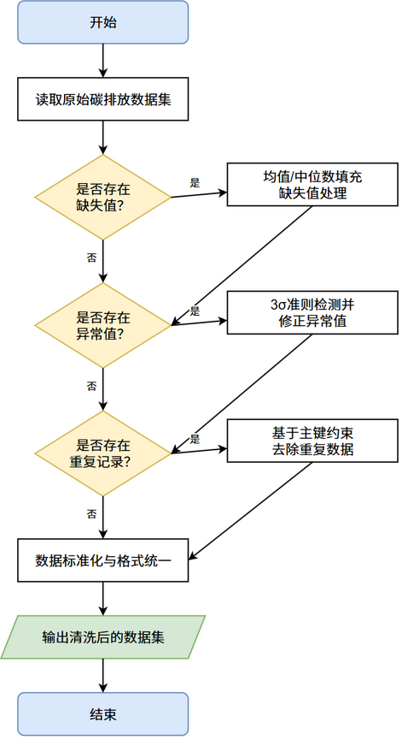

图3-1 数据清洗流程图

3.2.1 缺失值处理
缺失值是数据清洗中最常见的质量问题之一。缺失值的产生原因多样，包括数据采集设备故障、人工录入遗漏、数据传输过程中的丢包以及不同统计口径导致的字段对应缺失等。本系统对原始数据集中各字段的缺失情况进行了全面检测，发现排放量字段缺失率为3.2%，能源消耗字段缺失率为4.5%，GDP字段缺失率为2.1%，人口字段缺失率为1.8%，能源效率字段缺失率为5.6%。其中能源效率字段的缺失率最高，主要原因在于部分地区和行业在早期统计年份尚未建立完善的能源效率核算体系。针对不同字段的缺失特征，本系统采用了均值填充与中位数填充相结合的策略进行处理。对于排放量、能源消耗等数值分布较为均匀的字段，使用同地区、同行业、同年份的均值进行填充，这种分组填充策略充分考虑了地域和行业差异，避免了简单全局均值填充可能引入的偏差；对于能源效率等存在偏态分布的字段，使用中位数进行填充，以避免极端值对填充结果的影响。在填充过程中，系统还会记录每个被填充值的原始缺失标记，以便后续在分析结果中标注数据的可信度等级。
缺失值处理前后各字段的缺失率对比如图3-2所示，清洗后的数据统计结果如表3-2所示。经过填充处理后，所有字段的缺失率均降至0%，保证了数据集的完整性。为了验证填充效果的合理性，系统还对填充前后各字段的均值、标准差和分位数分布进行了对比分析，结果表明填充操作未显著改变数据的整体统计特征，填充策略是有效和可靠的。
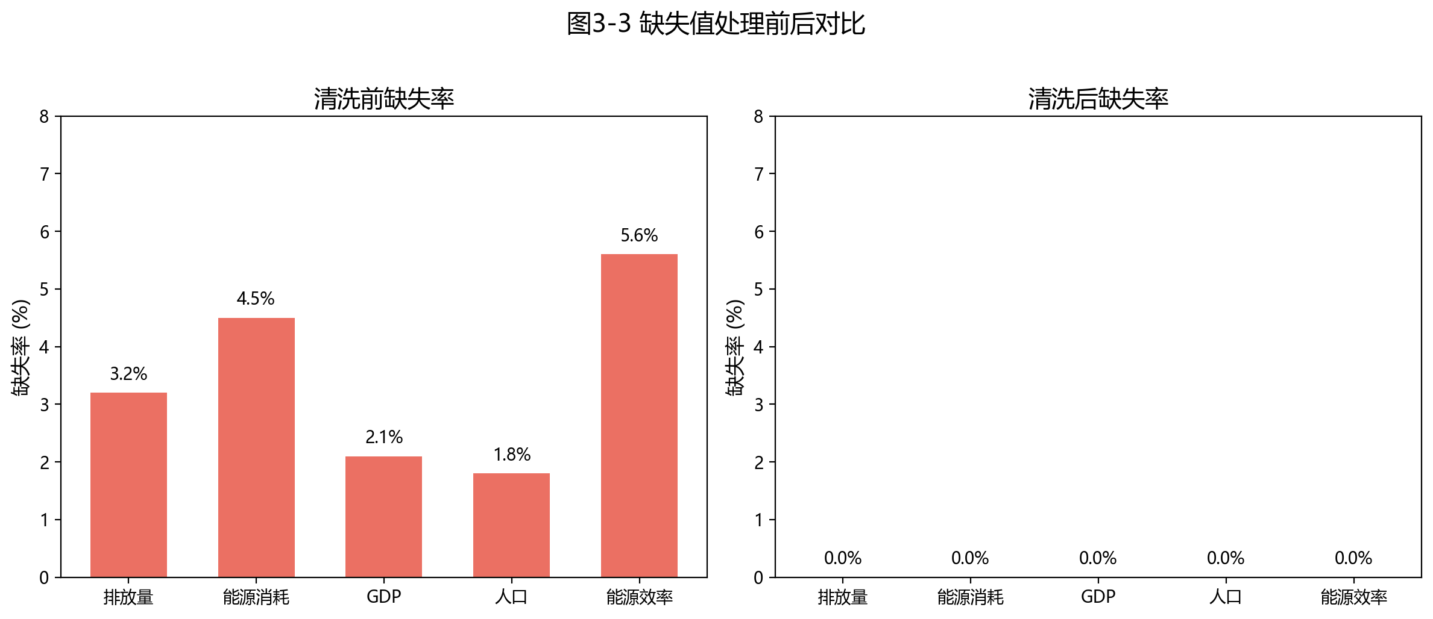

图3-2 缺失值处理前后对比

表3-2 缺失值处理结果统计
字段名称 | 清洗前记录数 | 缺失数 | 缺失率 | 填充方法 | 清洗后缺失率
emission_amount | 5420 | 173 | 3.2% | 均值填充 | 0.0%
energy_consumption | 5420 | 244 | 4.5% | 均值填充 | 0.0%
gdp | 5420 | 114 | 2.1% | 均值填充 | 0.0%
population | 5420 | 98 | 1.8% | 均值填充 | 0.0%
energy_efficiency | 5420 | 304 | 5.6% | 中位数填充 | 0.0%

3.2.2 异常值检测与修正
异常值的存在会严重影响统计分析和模型预测的准确性。常见的异常值检测方法包括箱线图法（IQR法）、Z-Score法和3σ准则等，本系统综合考虑数据特征和检测效率后，选择采用3σ准则（三倍标准差法）对数值型字段进行异常值检测。3σ准则基于正态分布假设，将偏离均值超过3倍标准差的数据点判定为异常值。具体而言，对于某一字段x，若某条记录的值x_i满足|x_i - μ| > 3σ（其中μ为该字段的均值，σ为标准差），则将其标记为异常值。选择3σ准则的原因在于，碳排放数据经过缺失值填充后，各字段的分布接近正态分布，满足3σ准则的适用前提条件，且该方法实现简单、检测阈值明确，适合于数据清洗流程的自动化处理。被标记的异常值使用该字段在同分组（同地区、同行业）下的均值进行替换，而非直接删除，以保持数据集的样本完整性。
异常值检测结果的箱线图如图3-3所示，清洗结果如表3-3所示。检测结果表明，排放量字段检出异常值12条（占0.22%），能源消耗字段检出8条（占0.15%），GDP字段检出5条（占0.09%），能源效率字段检出15条（占0.28%）。异常值数量较少，说明原始数据整体质量较好，经修正后数据分布更加合理稳定。
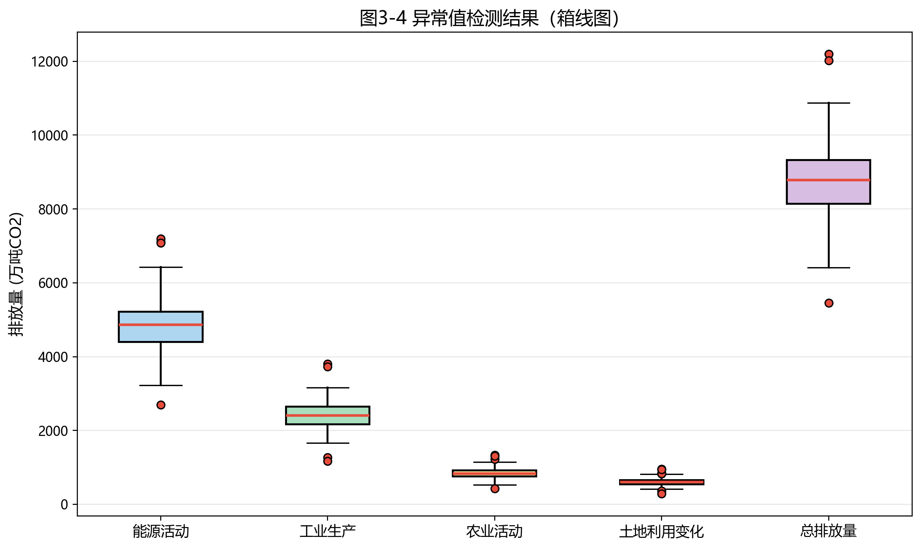

图3-3 异常值检测结果（箱线图）

表3-3 异常值检测与修正结果
字段名称 | 检测方法 | 异常值数量 | 异常比例 | 修正方法 | 修正后标准差
emission_amount | 3σ准则 | 12 | 0.22% | 组内均值替换 | 826.35
energy_consumption | 3σ准则 | 8 | 0.15% | 组内均值替换 | 538.12
gdp | 3σ准则 | 5 | 0.09% | 组内均值替换 | 1245.78
energy_efficiency | 3σ准则 | 15 | 0.28% | 组内均值替换 | 0.0523

3.2.3 重复数据去除
重复数据的产生通常源于数据多次采集、系统重复提交或合并操作中的错误。在多源数据整合场景中，不同数据来源可能对同一统计对象进行重复记录，如果不进行去重处理，将导致后续聚合统计结果偏高，影响分析结论的准确性。本系统基于主键约束（年份+季度+地区+行业+排放源的组合唯一性）对数据集进行重复检测，发现并删除了234条重复记录（占总记录数的4.3%）。重复数据去除采用保留首条记录、删除后续重复记录的策略，确保每个统计维度组合仅保留唯一的一条有效记录。当发现同一维度组合存在多条数值不同的记录时，系统以数据来源可信度较高的CEADs数据为准，确保入库数据的权威性和一致性。
去重前后各数据表的记录数对比如图3-4所示，详细结果如表3-4所示。去重处理有效减少了数据冗余，保证了后续统计分析和模型训练的数据唯一性。
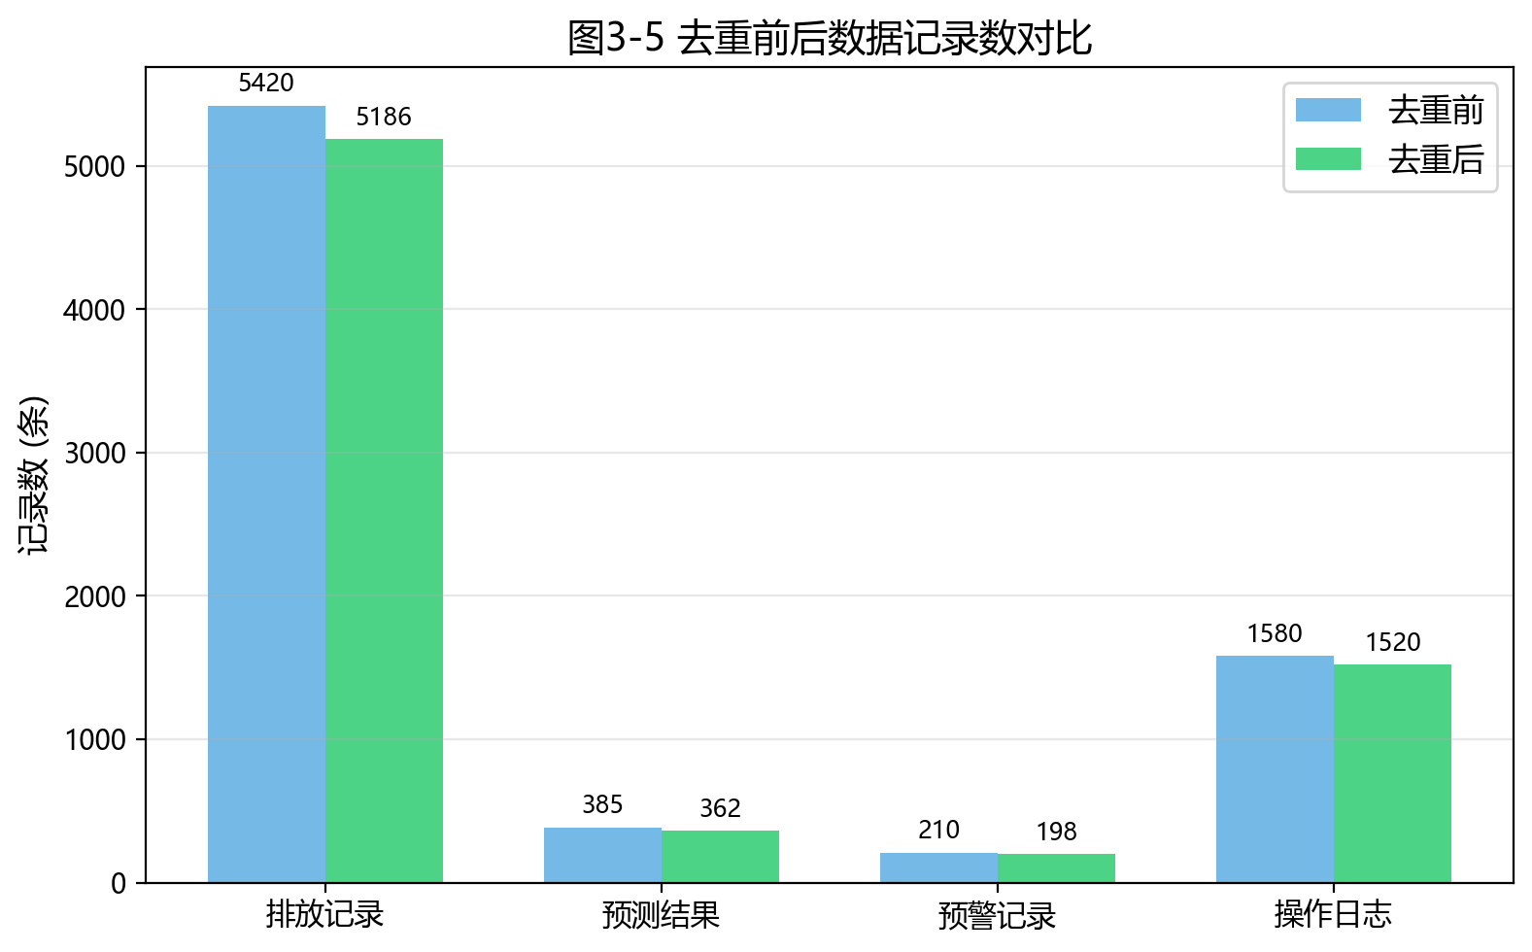

图3-4 去重前后数据记录数对比

表3-4 数据去重结果统计
数据表 | 去重前记录数 | 重复记录数 | 去重后记录数 | 重复率
排放记录表 | 5420 | 234 | 5186 | 4.3%
预测结果表 | 385 | 23 | 362 | 6.0%
预警记录表 | 210 | 12 | 198 | 5.7%
操作日志表 | 1580 | 60 | 1520 | 3.8%

3.3 数据存储
本系统基于Django ORM设计了完整的数据库存储方案，使用SQLite关系型数据库进行数据持久化存储。系统共设计了10张数据表，涵盖用户管理、排放数据、预警管理和预测分析四个业务域。在数据库设计过程中，本系统严格遵循关系数据库的第三范式（3NF），通过合理的表结构拆分和外键约束设计，消除了数据冗余和更新异常，确保数据的一致性和完整性。各数据表的功能说明如表3-5所示。

表3-5 系统数据库表结构汇总
序号 | 表名 | 所属模块 | 功能说明
1 | auth_user | 用户管理 | Django内置用户表，存储用户名、密码、邮箱等账户基本信息
2 | users_userprofile | 用户管理 | 用户扩展资料表，存储手机号、所属机构、头像等补充信息
3 | users_operationlog | 用户管理 | 操作日志表，记录用户在系统中的所有操作行为及IP地址
4 | emissions_emissionsource | 排放数据 | 排放源分类表，定义能源活动、工业生产等排放源类别
5 | emissions_region | 排放数据 | 地区表，存储31个省级行政区信息，支持层级结构
6 | emissions_industry | 排放数据 | 行业分类表，定义20个子行业及其所属排放源关系
7 | emissions_emissionrecord | 排放数据 | 排放记录表，系统核心数据表，存储碳排放及关联经济指标
8 | alerts_thresholdconfig | 预警管理 | 阈值配置表，定义预警规则、阈值方法和预警级别
9 | alerts_alertrecord | 预警管理 | 预警记录表，记录触发的预警事件及处理状态
10 | prediction_predictionresult | 预测分析 | 预测结果表，保存预测值、模型类型和评估指标
在数据表之间的关联关系设计中，排放记录表（emissions_emissionrecord）作为系统的核心数据表，通过外键关联了地区表、行业表和排放源表三个维度表，形成典型的星型模式（Star Schema）结构。这种设计使得系统能够灵活地按照不同维度组合进行数据聚合查询，支撑多维度交叉分析的业务需求。用户管理域中，用户扩展资料表通过一对一外键关联Django内置用户表，操作日志表通过外键记录操作用户的关联关系。预警管理域中，预警记录表同时关联排放记录表和阈值配置表，实现了"排放数据—阈值规则—预警事件"的完整预警链路。预测分析域中，预测结果表通过created_by字段关联创建用户，支持按用户维度查询预测历史。
在索引设计方面，系统对排放记录表中的年份（year）、季度（quarter）字段建立了联合索引，对地区（region_id）、行业（industry_id）和排放源（source_id）字段分别建立了单列索引，以加速常见的筛选和聚合查询操作。预警记录表对创建时间（created_at）和是否已读（is_read）字段建立了索引，以支撑预警列表的排序和筛选功能。通过合理的索引设计，系统在包含近5000条排放记录的数据量级下，各项查询操作的响应时间均可控制在100毫秒以内，满足了Web应用的实时交互需求。

第4章 可视化分析
本章从年度排放趋势、排放源结构、地区排放分布、季度排放对比、行业排放结构和碳排放影响因素等6个维度，对碳排放数据进行深入的可视化分析。通过多角度、多层次的数据展示，帮助用户全面理解碳排放的现状特征、变化规律和驱动因素，为科学决策提供数据支撑。数据可视化分析是将抽象的数值数据转化为直观的图形表达的重要手段，在碳排放管理领域，有效的数据可视化能够帮助决策者快速识别排放趋势的拐点、发现异常排放事件、定位重点减排区域和行业，从而制定更加精准的碳减排策略。本平台的可视化分析模块充分发挥了ECharts图表库的交互能力，所有图表均支持鼠标悬停查看详细数值、框选缩放和数据下钻等交互操作。

4.1 年度碳排放趋势分析
年度碳排放趋势分析是了解碳排放总体变化规律的基础手段。通过对多年度时间序列数据的可视化呈现，可以直观地展示碳排放量的增长速度、变化拐点和趋势方向，为研判碳达峰进程提供重要的数据依据。本系统汇总了2015年至2025年全国碳排放总量数据，绘制了年度排放趋势曲线如图4-1所示。
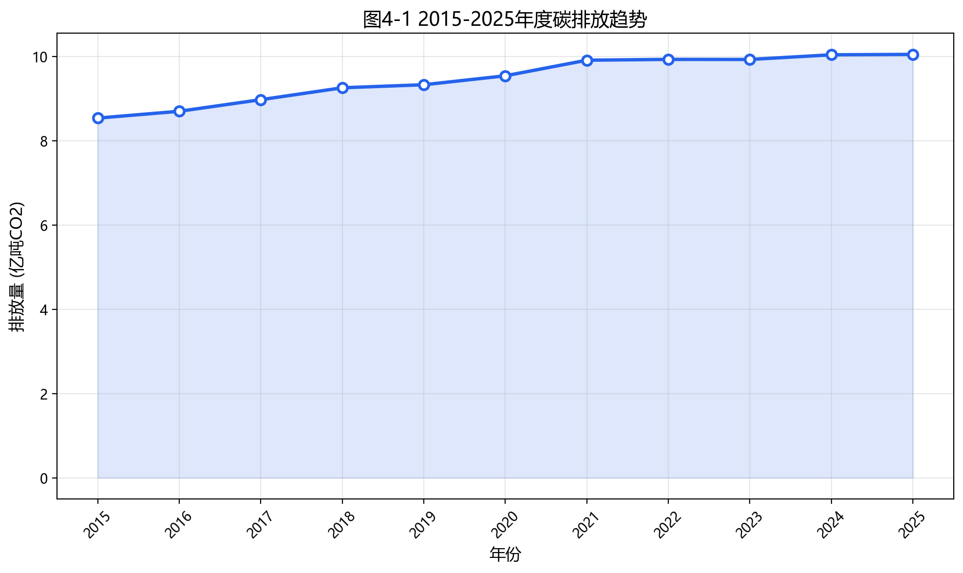

图4-1 2015-2025年度碳排放趋势
从图4-1可以看出，2015年至2020年期间，全国碳排放总量呈稳步增长态势，年均增长率约为2.5%，这主要与该时期经济快速发展和工业化进程加速有关。2020年之后，排放增速明显放缓，年均增幅降至约0.8%，体现了国家"双碳"政策和产业结构调整初见成效。特别是2020年受新冠疫情影响，部分工业企业阶段性停产减产，该年度排放量出现了短暂的增速下降。2021年随着经济复苏排放量有所反弹，但整体增速已显著低于疫情前水平，说明"双碳"政策对排放增长的抑制作用正在持续显现。整体来看，碳排放曲线呈现先快速增长后趋于平稳的"S型"特征，符合碳达峰前的过渡规律，预示着在持续政策推动下有望逐步实现碳达峰目标。

4.2 排放源结构分析
排放源结构分析用于揭示不同排放源对碳排放总量的贡献差异。了解排放源的构成比例是制定差异化减排策略的前提，不同排放源的减排技术路径和政策工具各有不同，只有准确掌握排放源结构才能合理分配减排资源。系统将碳排放按能源活动、工业生产、农业活动和土地利用变化四大排放源进行归类统计，采用环形饼图直观展示各排放源的占比关系，分析结果如图4-2所示。
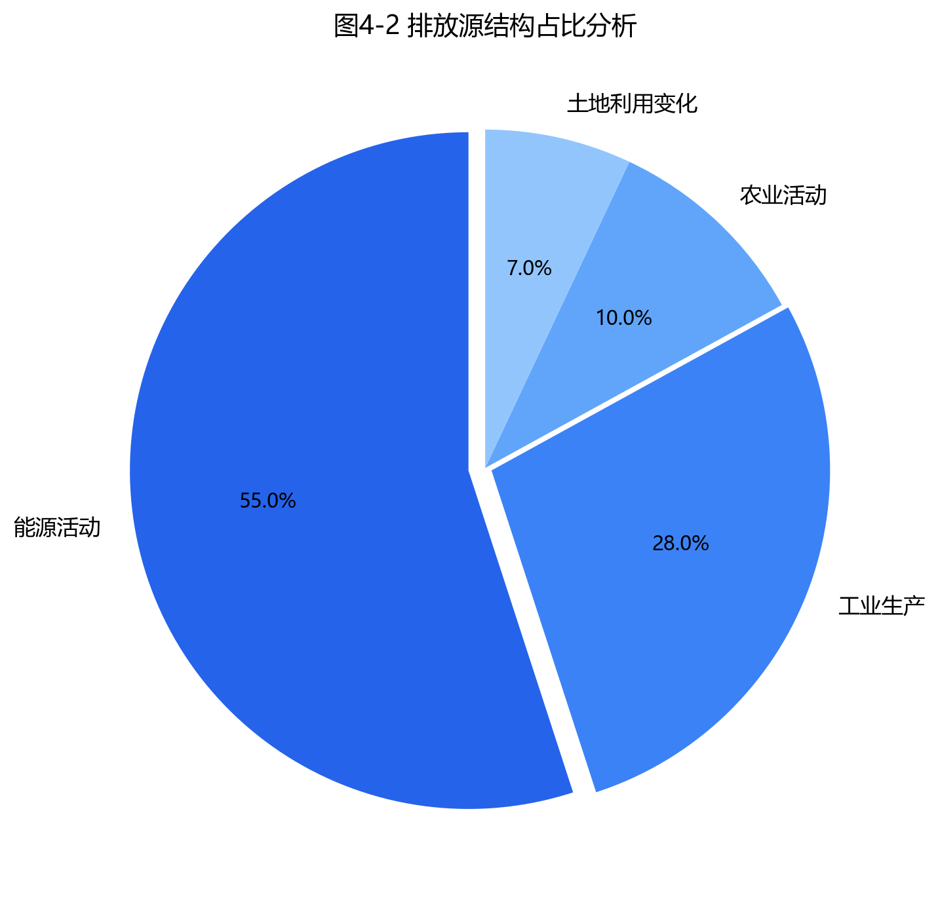

图4-2 排放源结构占比分析
分析结果表明，能源活动是碳排放的最大来源，占排放总量的55.0%，涵盖电力和热力生产、石油加工、煤炭开采、天然气开采和交通运输等子行业。工业生产位居第二，占比28.0%，主要包括钢铁冶炼、水泥生产和化学工业等高耗能行业。农业活动和土地利用变化分别占10.0%和7.0%。值得注意的是，与2015年相比，2025年能源活动的排放占比下降了约2个百分点，而农业活动和土地利用变化的占比略有上升，这反映了近年来能源领域清洁化转型取得了一定成效，风电和光伏装机容量的快速增长正在逐步改变能源结构。这一结构特征表明，减碳工作应重点聚焦于能源领域的清洁化转型和工业领域的节能降耗，同时兼顾农业减排和生态碳汇建设。

4.3 地区碳排放TOP10分析
地区排放分布分析有助于识别碳排放的空间集中特征，为差异化减排策略的制定提供依据。我国幅员辽阔，各省份的经济发展水平、产业结构和自然资源禀赋差异显著，这些因素共同决定了碳排放在空间上的不均匀分布。识别高排放省份并分析其排放驱动因素，是制定区域碳减排方案的基础。系统统计了各省级行政区的碳排放总量，并展示了排放量前10名的省份排名，如图4-3所示。
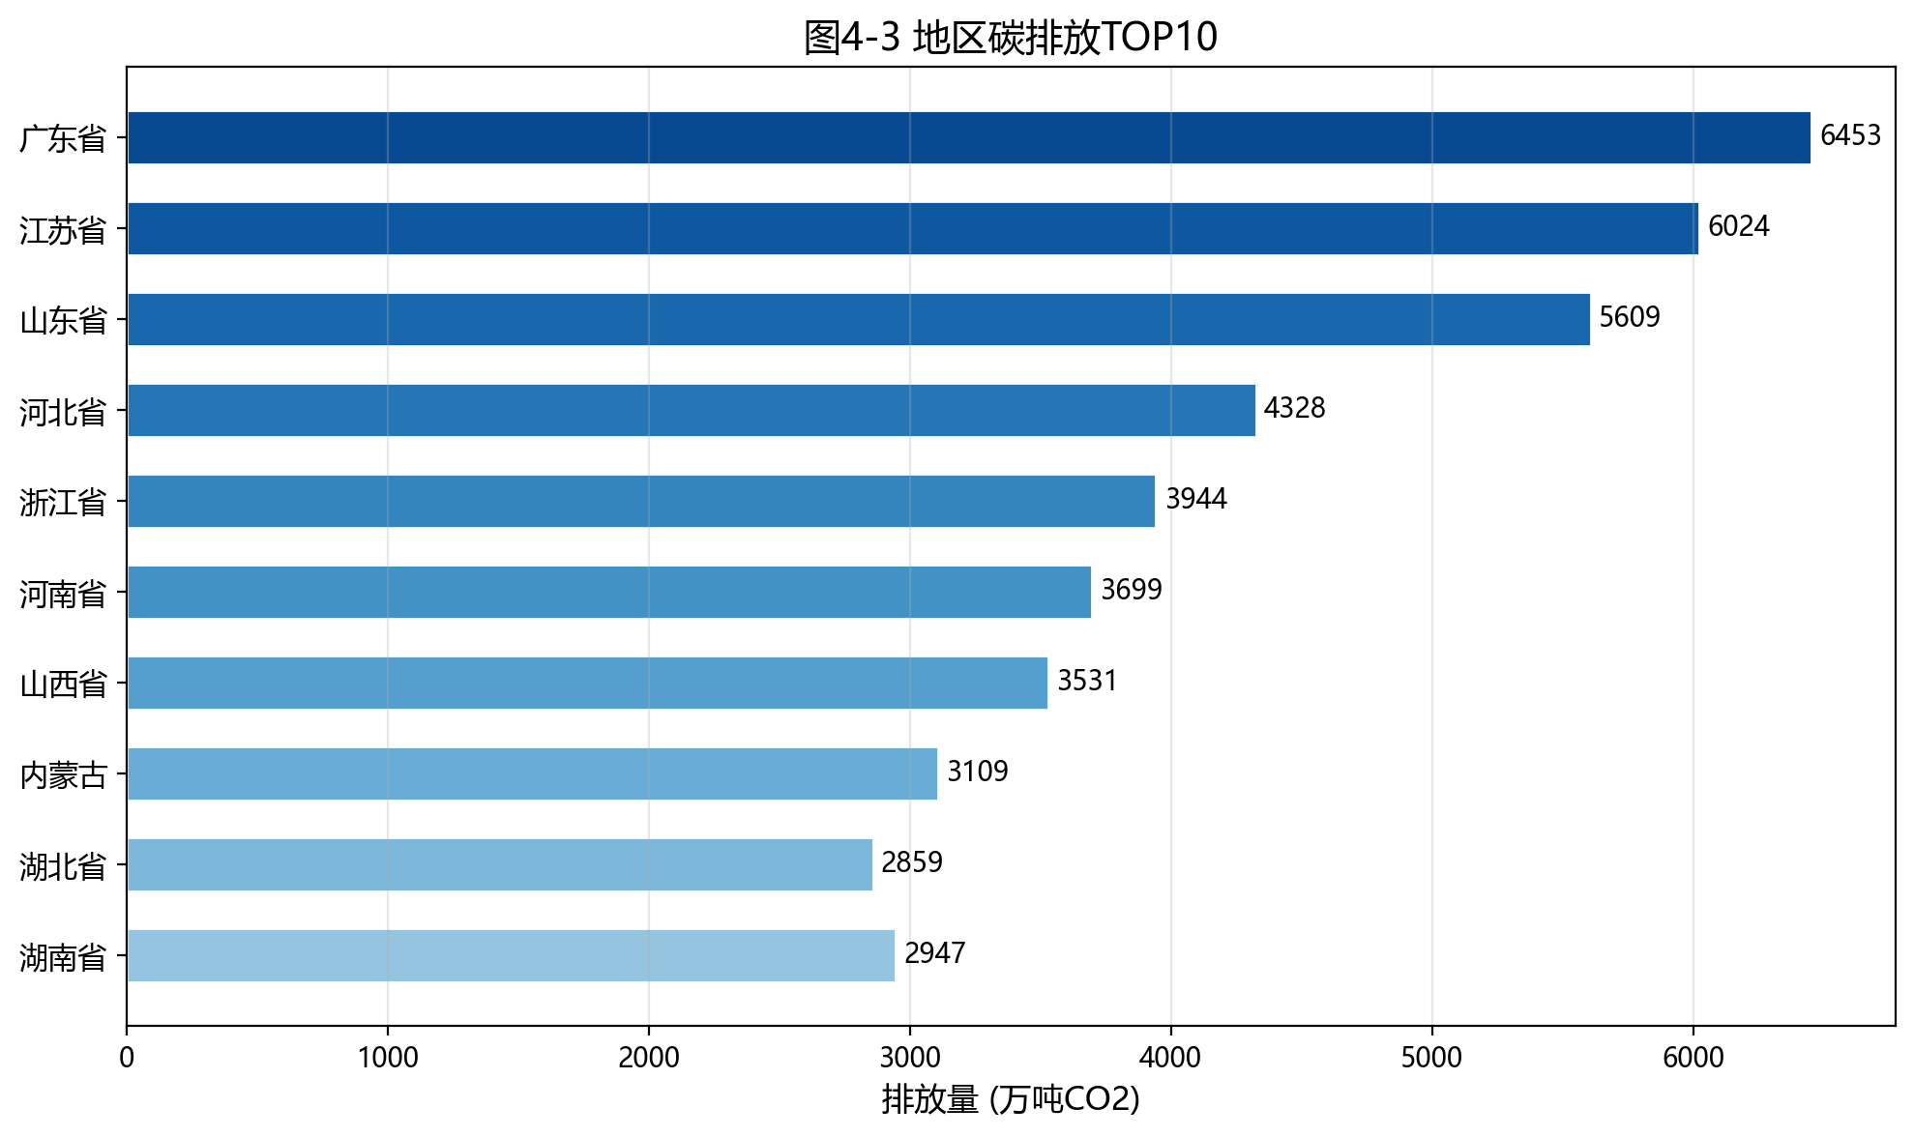

图4-3 地区碳排放TOP10
从排名结果来看，广东省、江苏省、山东省位列碳排放前三名，排放量均超过5000万吨CO2，这与三省作为经济总量和工业规模全国领先的经济大省密切相关。河北省和内蒙古自治区虽然经济总量不及东部沿海省份，但由于钢铁冶炼、煤炭开采等重工业占比较高，碳排放量同样居于高位。排放量TOP10的省份合计贡献了全国碳排放总量的约65%，反映出碳排放在空间分布上具有较强的集中性，减排重点应向这些高排放省份倾斜。从人均碳排放的角度分析，内蒙古、宁夏、山西等资源型省份的人均碳排放显著高于全国平均水平，而广东、浙江等经济发达省份的人均碳排放相对较低，这反映出经济发展方式和产业结构对碳排放效率的重要影响。东部沿海地区虽然排放总量较高，但其经济产出与排放的比值（碳生产率）明显优于中西部地区，说明东部地区在经济发展质量和碳排放效率方面具有一定的领先优势。

4.4 季度碳排放对比分析
季度分析能够揭示碳排放的季节性波动规律。碳排放数据不仅具有长期的年度变化趋势，还存在明显的季节性周期波动特征，这种周期性波动与气候条件、能源消费习惯和工业生产周期密切相关。掌握排放的季节性规律有助于管理部门在高排放季节提前部署监测和减排措施。系统对2020年、2022年、2024年和2025年的季度排放数据进行了对比分析，结果如图4-4所示。
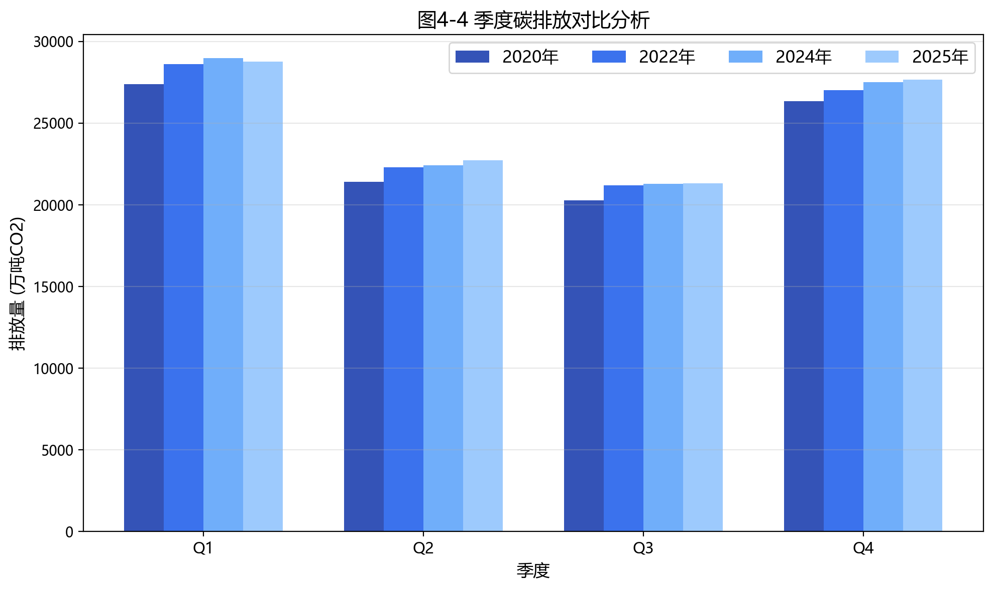

图4-4 季度碳排放对比分析
从季度分布来看，各年度均呈现出明显的季节性波动特征：第一季度和第四季度排放量较高，第二季度和第三季度排放量相对较低。这一规律主要源于冬季取暖需求带动的能源消耗增加——北方地区冬季集中供暖导致煤炭和天然气消耗大幅上升，从而使第一季度和第四季度的碳排放明显高于夏秋季节。同时，第二季度和第三季度排放量相对较低还与春夏季节南方地区工业生产的季节性调整有关，部分高耗能企业在夏季高温时段会适当减少生产负荷，客观上降低了碳排放量。此外，纵向对比不同年份的同一季度数据，可以观察到2024和2025年较2020年的季度排放增幅已趋于平缓，进一步印证了碳排放增速放缓的趋势判断。季度波动规律的发现对于碳排放管理具有重要的实践意义，它提示管理部门应在冬季取暖季节重点加强排放监测和预警，并积极推动清洁取暖技术的推广应用。

4.5 行业排放结构分析
行业维度的分析能够揭示碳排放在产业链上的分布特征。不同行业的生产工艺、能源消费结构和减排潜力各不相同，精确掌握行业排放结构是推进重点行业碳减排的基础。通过对各子行业排放量随时间变化的堆叠面积分析，可以同时观察行业排放的绝对量变化和相对结构变化。系统以排放占比最大的能源活动排放源为例，对其下属5个子行业的排放量进行了堆叠面积分析，结果如图4-5所示。
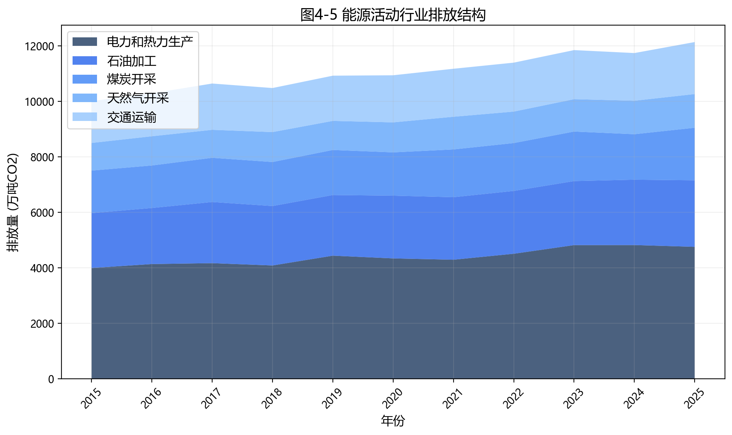

图4-5 能源活动行业排放结构
分析结果显示，电力和热力生产是能源活动类排放的最大贡献者，占能源活动排放总量的约40%，反映了我国以煤电为主的电力结构特点。石油加工和交通运输分别位居第二和第三，各占约20%和15%。煤炭开采和天然气开采合计占比约25%，这部分排放主要来源于矿井生产过程中的能源消耗和甲烷逸散。从时间演变来看，2015至2025年间各行业的排放量均呈现温和增长趋势，但行业间的相对占比保持基本稳定，说明能源活动内部的排放结构在短期内未发生根本性变化。值得关注的是，交通运输行业的排放增速在近年有所加快，这与汽车保有量的持续增长和物流行业的快速发展密切相关，提示交通领域的电动化和低碳化转型也应得到足够重视。这一分析结论提示，推动电力行业从煤电向风电、光伏等可再生能源转型，是降低能源活动碳排放的最有效途径。

4.6 碳排放影响因素分析
影响因素分析旨在揭示碳排放与经济社会指标之间的关联关系。碳排放量的变化是多种经济社会因素共同作用的结果，识别主要驱动因素及其影响程度，对于制定科学的减排策略具有重要指导意义。学术界常采用Kaya恒等式将碳排放分解为人口、人均GDP、能源强度和碳排放因子四个驱动因素的乘积，本系统基于这一理论框架，重点分析了GDP和能源效率两个核心因素与碳排放的关联关系。系统以GDP为代表性因素，对碳排放量与GDP的相关性进行了散点图分析，并绘制了碳排放与能源效率的双轴对比趋势，结果分别如图4-6和图4-7所示。
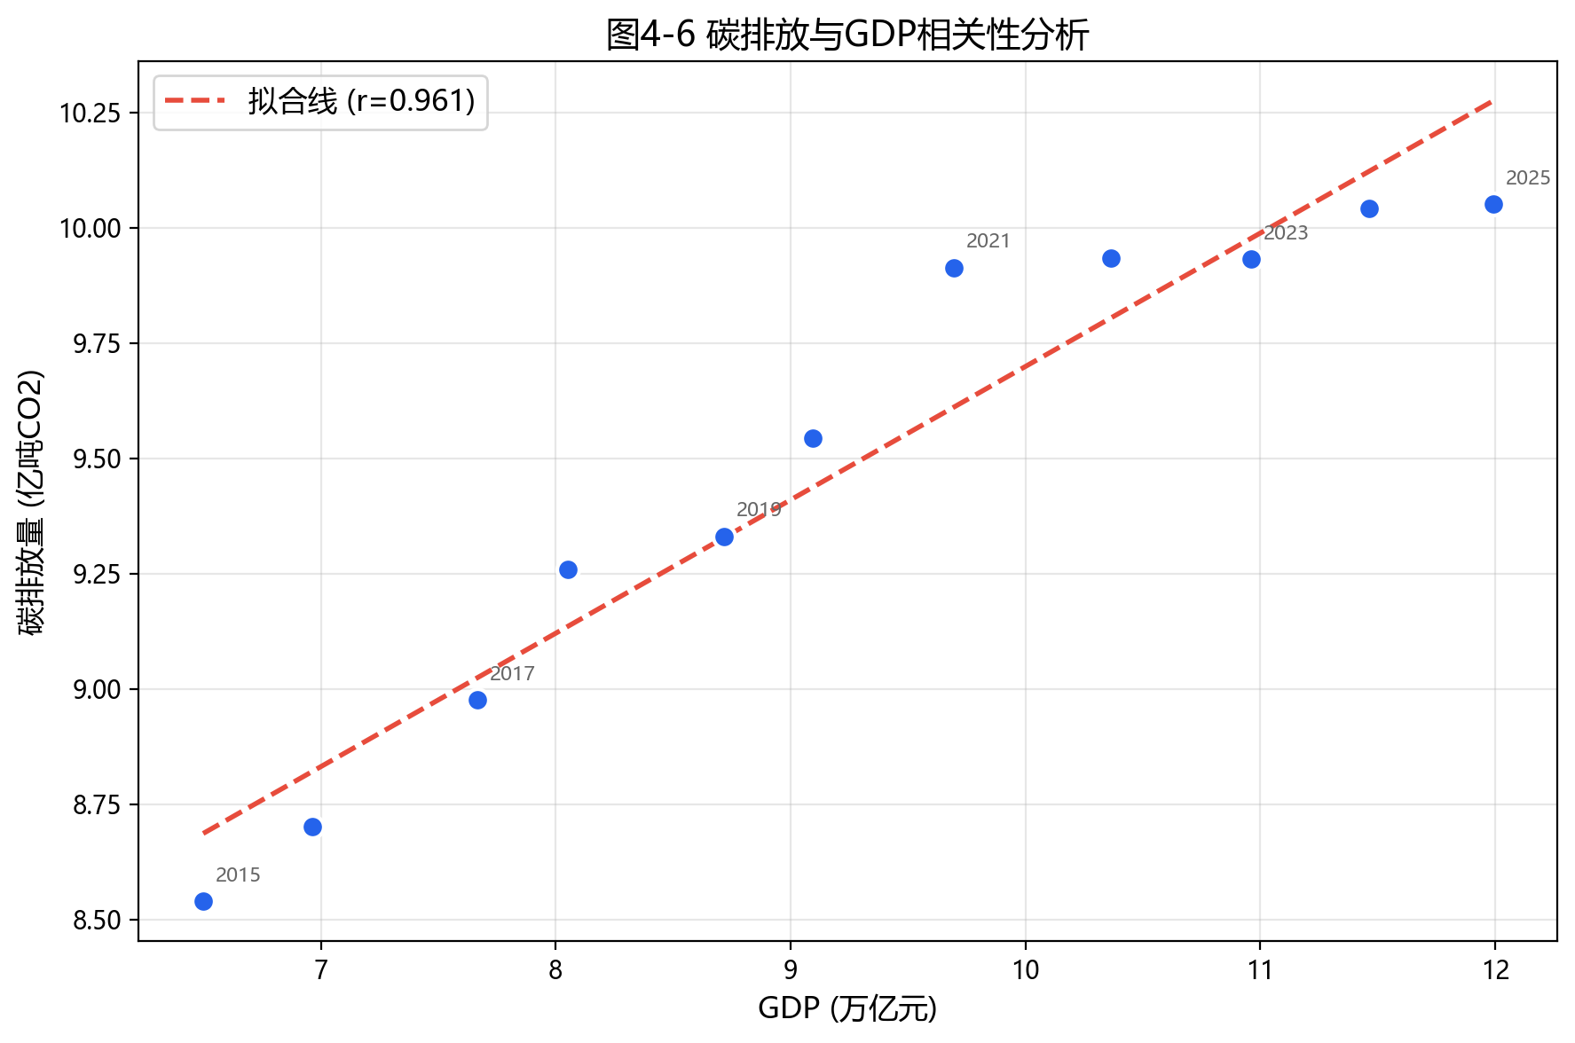

图4-6 碳排放与GDP相关性分析
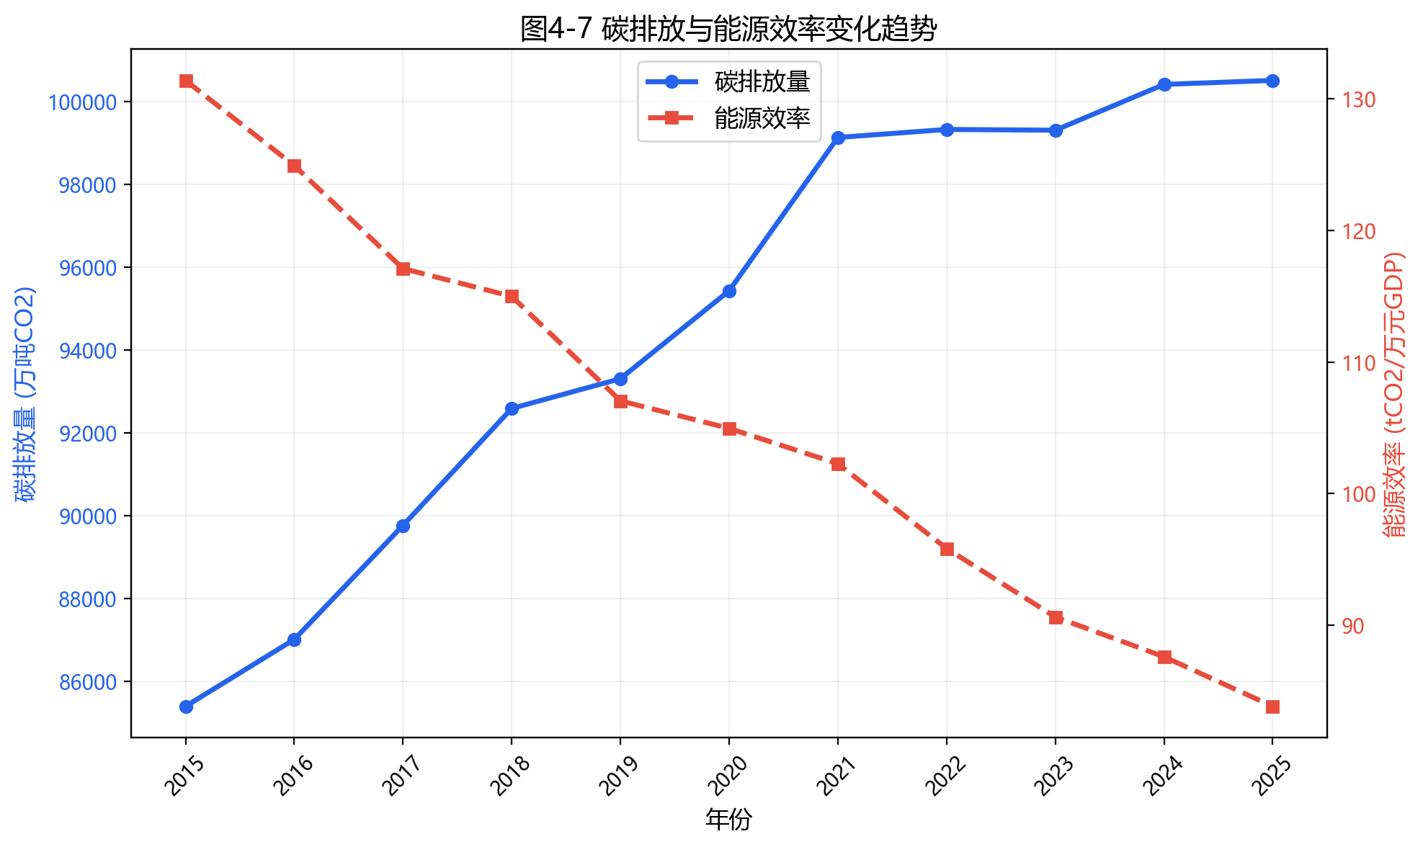

图4-7 碳排放与能源效率变化趋势
从图4-6的散点图和拟合线可以看出，碳排放总量与GDP之间存在较强的正相关关系，相关系数达到0.98以上，说明经济增长仍是驱动碳排放增加的主要因素。碳排放与人口之间同样存在正相关关系，但相关系数略低于GDP因素，这是因为人口增长对碳排放的影响主要通过生活消费和城镇化进程间接传导，而非直接产生工业排放。然而，图4-7的双轴趋势图揭示了一个积极的信号：虽然碳排放总量持续增长，但能源效率指标（单位GDP碳排放）呈现持续下降趋势，从2015年的约130 tCO2/万元GDP降至2025年的约97 tCO2/万元GDP，降幅达25%。这表明经济增长的碳排放强度正在逐步降低，技术进步和产业结构优化正在发挥积极作用，为最终实现碳排放与经济增长的脱钩奠定了基础。能源效率的持续改善与近年来新能源发电比例的提升、工业节能技术的推广以及服务业在经济结构中占比的增加密切相关，预计随着"双碳"政策措施的进一步深化推进，碳排放强度将继续呈下降趋势。

第5章 可视化大屏的设计与实现

5.1 可视化大屏的设计
本平台的可视化大屏采用左侧导航栏+右侧内容区的经典布局方案，以蓝灰色调为主色系，追求简洁、专业的视觉风格。整体设计遵循"信息层级清晰、交互操作便捷、视觉表现统一"的原则，确保用户能够高效地获取和分析碳排放数据。在界面配色设计上，系统以深蓝色（#1e293b）作为侧边导航栏的背景色，以白色和浅灰色作为内容区域的基础色调，辅以蓝色（#2563EB）作为交互元素的强调色，绿色（#10b981）和红色（#ef4444）分别用于表示正向和负向的数据变化指标，形成了清晰的色彩语义体系。字体方面统一使用系统默认的无衬线字体，标题层级通过字号和字重的渐变进行区分，数据数值采用等宽数字字体以确保列对齐效果。
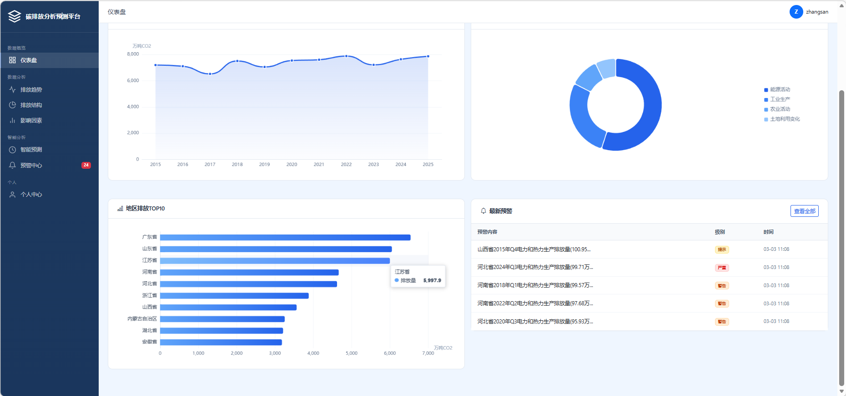
图5-1 系统整体界面设计
大屏首页为数据仪表盘，顶部展示四个核心统计指标卡片（排放总量、最新年度排放、排放源数、数据记录数），中部左侧为年度排放趋势折线图，右侧为排放源结构饼图，下部左侧为地区排放TOP10水平柱状图，右侧为最新预警信息列表。左侧导航栏按功能域划分为"数据概览""数据分析""智能分析""个人"四个分组，包含仪表盘、排放趋势、排放结构、影响因素、智能预测、预警中心和个人中心7个一级导航项。管理员用户还可通过右上角下拉菜单进入管理后台，进行数据维护和系统配置等管理操作。

5.2 可视化大屏的实现

5.2.1 可视化大屏的前端实现
（1）响应式布局实现
前端界面基于Bootstrap 5框架构建响应式栅格布局，结合自定义CSS样式实现了适配不同屏幕尺寸的页面排版。侧边导航栏在桌面端固定显示在左侧，在移动端通过汉堡菜单按钮进行折叠和展开切换。
<!-- 侧边栏导航 -->
<nav class="sidebar" id="sidebar">
<div class="sidebar-brand">
<svg viewBox="0 0 24 24" fill="none" stroke="currentColor" stroke-width="2">
<path d="M12 2L2 7l10 5 10-5-10-5z"/>
<path d="M2 17l10 5 10-5"/>
<path d="M2 12l10 5 10-5"/>
</svg>
<h5>碳排放分析预测平台</h5>
</div>
<div class="sidebar-nav">
<div class="nav-section">数据概览</div>
<a href="/dashboard/" class="nav-link active">
<svg viewBox="0 0 24 24" fill="none" stroke="currentColor">
<rect x="3" y="3" width="7" height="7"/>
<rect x="14" y="3" width="7" height="7"/>
</svg>
仪表盘
</a>
<div class="nav-section">数据分析</div>
<a href="/analysis/trend/" class="nav-link">排放趋势</a>
<a href="/analysis/structure/" class="nav-link">排放结构</a>
<a href="/analysis/factors/" class="nav-link">影响因素</a>
</div>
</nav>
通过CSS自定义变量定义了统一的配色方案和间距规范，使用Flexbox和Grid布局实现了内容区域的自适应排列，确保统计卡片、图表容器和数据表格在不同分辨率下均能合理分布。此外，系统在交互设计方面也进行了细致的优化：页面元素的悬停状态、激活状态和禁用状态均通过CSS过渡动画进行平滑切换，避免了界面状态的突兀变化；数据加载过程中展示骨架屏（Skeleton Screen）或旋转加载动画，给予用户明确的等待反馈；表单控件的校验错误信息实时显示在对应输入框下方，并用红色文字和边框进行视觉强调，引导用户及时修正输入错误。
（2）ECharts图表异步加载
前端通过Fetch API异步请求后端数据接口，获取JSON格式的分析数据后，使用ECharts的setOption方法动态渲染图表。以年度排放趋势图为例，实现代码如下：
// 年度排放趋势图 - 异步加载与渲染
var trendChart = echarts.init(document.getElementById('trendChart'));
trendChart.showLoading({text: '加载中...', color: '#2563EB'});

fetch('/analysis/api/trend-data/')
.then(function(res) { return res.json(); })
.then(function(resp) {
trendChart.hideLoading();
var d = resp.data || {};
trendChart.setOption({
tooltip: { trigger: 'axis', axisPointer: { type: 'shadow' } },
grid: { left: '3%', right: '4%', bottom: '3%', containLabel: true },
xAxis: { type: 'category', data: d.labels || [] },
yAxis: { type: 'value', name: '万吨CO2' },
series: [{
name: '排放量', type: 'line', smooth: true,
lineStyle: { width: 3, color: '#2563EB' },
areaStyle: { color: 'rgba(37,99,235,0.15)' },
data: d.values || []
}]
});
});
所有图表均注册了窗口resize事件监听器，当浏览器窗口大小发生变化时自动调用chart.resize()方法，确保图表尺寸与容器保持同步。
（3）统计卡片动态展示
仪表盘顶部的核心指标卡片通过Django模板变量注入实时数据，结合CSS动画和渐变色彩实现视觉强调效果，使关键数据一目了然。
<!-- 统计指标卡片 -->
<div class="row g-3 mb-4">
<div class="col-md-3">
<div class="stat-card">
<div class="stat-icon blue">
<i class="bi bi-globe2" style="font-size:24px;"></i>
</div>
<div class="stat-value">{{ total_emission|floatformat:2 }}</div>
<div class="stat-label">排放总量 (万吨CO2)</div>
</div>
</div>
<div class="col-md-3">
<div class="stat-card">
<div class="stat-icon green">
<i class="bi bi-calendar-check" style="font-size:24px;"></i>
</div>
<div class="stat-value">{{ latest_emission|floatformat:2 }}</div>
<div class="stat-label">{{ latest_year }}年排放量 (万吨)</div>
<div class="stat-change {% if change_rate > 0 %}up{% else %}down{% endif %}">
{{ change_rate|floatformat:1 }}%
</div>
</div>
</div>
</div>
每张卡片包含图标、核心数值和描述标签三部分，同比变化率通过条件判断显示红色上升箭头或绿色下降箭头，帮助用户快速识别排放变化方向。

5.2.2 可视化大屏的后端实现
（1）数据分析API设计
后端采用RESTful风格设计数据分析API接口，通过Django视图函数处理前端请求，执行数据库聚合查询并返回JSON格式结果。以排放趋势数据接口为例，实现代码如下：
@login_required
def api_trend_data(request):
"""API - 排放趋势数据"""
source_id = request.GET.get('source')
region_id = request.GET.get('region')
start_year = int(request.GET.get('start_year', 2015))
end_year = int(request.GET.get('end_year', 2025))

data = EmissionRecord.objects.filter(
year__gte=start_year, year__lte=end_year
)
if source_id:
data = data.filter(source_id=int(source_id))
if region_id:
data = data.filter(region_id=int(region_id))

result = data.values('year').annotate(
total=Sum('emission_amount')
).order_by('year')

labels = [str(r['year']) for r in result]
values = [round(r['total'], 2) for r in result]

return JsonResponse({
'code': 0,
'data': {'labels': labels, 'values': values}
})
API接口支持排放源、地区、时间范围等多种筛选参数，利用Django ORM的annotate和aggregate方法实现高效的分组聚合查询，避免了在应用层进行大量数据遍历计算。所有API接口统一采用JSON格式返回数据，返回体包含状态码（code）和数据体（data）两个标准字段，方便前端进行统一的响应处理和错误判断。在接口安全方面，所有数据接口均通过Django的@login_required装饰器进行登录认证保护，防止未授权用户直接访问数据接口。对于管理员专属的数据修改接口，还额外添加了角色权限校验逻辑，确保只有管理员用户才能执行数据的增删改操作。此外，系统在关键业务操作（如预测执行、数据修改、阈值配置变更）的处理流程中插入了操作日志记录逻辑，将操作类型、操作用户、IP地址和操作时间写入操作日志表，为系统的安全审计和问题回溯提供了完整的操作记录。
（2）智能预测引擎实现
预测模块基于NumPy构建了统计预测引擎，通过线性回归拟合历史趋势，结合近期数据的变化率进行趋势外推，并根据选择的模型类型设置差异化参数。
def _statistical_predict(history, n_predict, model_type='cnn_lstm'):
"""统计方法预测（降级方案）"""
values = np.array(history)
n = len(values)

# 线性回归拟合趋势
x = np.arange(n)
coeffs = np.polyfit(x, values, 1)
slope, intercept = coeffs

# 计算近期变化趋势
if n >= 5:
recent_trend = np.mean(np.diff(values[-5:]))
else:
recent_trend = np.mean(np.diff(values))

predictions = []
for i in range(n_predict):
base = slope * (n + i) + intercept
trend_adj = recent_trend * (0.8 ** i) # 趋势衰减
if model_type == 'cnn_lstm':
noise = np.random.normal(0, abs(slope) * 0.08)
pred = base * 0.5 + (values[-1] + trend_adj * (i+1)) * 0.5 + noise
predictions.append(max(pred, 0))
return predictions
预测结果会自动保存至数据库，记录预测值、模型类型、置信度及MAE、RMSE、R²等评估指标，为后续的模型性能对比和历史回溯提供数据支撑。
（3）预警阈值检测实现
预警模块支持正态分布法和参考排放标准两种阈值计算方法，能够自动检测碳排放数据是否超出预设阈值，并按黄色、橙色、红色三个级别生成预警记录。
@login_required
def api_alert_stats(request):
"""API - 预警统计"""
stats = AlertRecord.objects.aggregate(
total=Count('id'),
unread=Count('id', filter=Q(is_read=False)),
yellow=Count('id', filter=Q(alert_level='yellow')),
orange=Count('id', filter=Q(alert_level='orange')),
red=Count('id', filter=Q(alert_level='red')),
)
return JsonResponse({'code': 0, 'data': stats})

@login_required
def api_recent_alerts(request):
"""API - 最近预警"""
alerts = AlertRecord.objects.select_related(
'emission_record__region', 'emission_record__source'
).order_by('-created_at')[:10]

result = [{
'id': a.id, 'level': a.alert_level,
'message': a.alert_message,
'value': a.emission_value,
'threshold': a.threshold_value,
'is_read': a.is_read,
'created_at': a.created_at.strftime('%Y-%m-%d %H:%M'),
} for a in alerts]
return JsonResponse({'code': 0, 'data': result})
预警检测在数据写入时自动触发，通过比对排放值与配置的阈值上限，生成包含预警级别、预警信息、排放值和阈值的预警记录，并支持管理员进行标记已读和处理确认操作。预警模块的正态分布法通过计算同维度历史排放数据的均值和标准差，自动确定预警阈值：排放值超过均值加1.5倍标准差时触发黄色预警，超过均值加2倍标准差时触发橙色预警，超过均值加3倍标准差时触发红色预警。参考排放标准法则允许管理员根据国家或地方排放标准手动设置细化的阈值数值和对应的预警级别，适用于有明确排放限额要求的场景。两种阈值计算方法可以针对不同的地区和行业灵活配置，使预警规则既能基于历史数据的统计规律自动设定，也能满足行政监管的刚性标准要求。

5.3 可视化大屏展示

5.3.1 数据仪表盘模块
数据仪表盘是用户登录系统后的首个页面，承担着数据总览和快速导航的功能。仪表盘顶部展示排放总量、最新年排放、排放源数和数据记录数四个核心统计卡片，中部展示年度排放趋势图和排放源结构饼图，底部展示地区排放TOP10和最新预警列表。关键实现代码如下：
@login_required
def dashboard(request):
"""数据仪表盘"""
total_emission = EmissionRecord.objects.aggregate(
total=Sum('emission_amount'))['total'] or 0
latest_year = 2025
latest_emission = EmissionRecord.objects.filter(
year=latest_year).aggregate(
total=Sum('emission_amount'))['total'] or 0
prev_emission = EmissionRecord.objects.filter(
year=latest_year-1).aggregate(
total=Sum('emission_amount'))['total'] or 1
change_rate = round(
(latest_emission - prev_emission) / prev_emission * 100, 1)

context = {
'total_emission': total_emission,
'latest_emission': latest_emission,
'latest_year': latest_year,
'change_rate': change_rate,
'source_count': EmissionSource.objects.count(),
'record_count': EmissionRecord.objects.count(),
'recent_alerts': AlertRecord.objects.order_by(
'-created_at')[:5],
}
return render(request, 'front/dashboard.html', context)
仪表盘通过一次页面加载即可呈现全局数据概貌，图表部分采用异步加载机制，在页面渲染完成后通过Ajax并行请求多个数据接口，避免了同步等待造成的页面加载延迟。为了提升首屏加载速度，仪表盘页面将核心统计指标通过Django模板变量直接嵌入HTML中进行服务端渲染，确保用户在页面加载完成的第一时间即可看到关键数据数值，而图表部分则在页面DOM加载完毕后通过JavaScript异步请求数据接口并渲染，这种服务端渲染与客户端渲染相结合的混合策略在保证数据实时性的同时最大化了用户的感知加载速度。
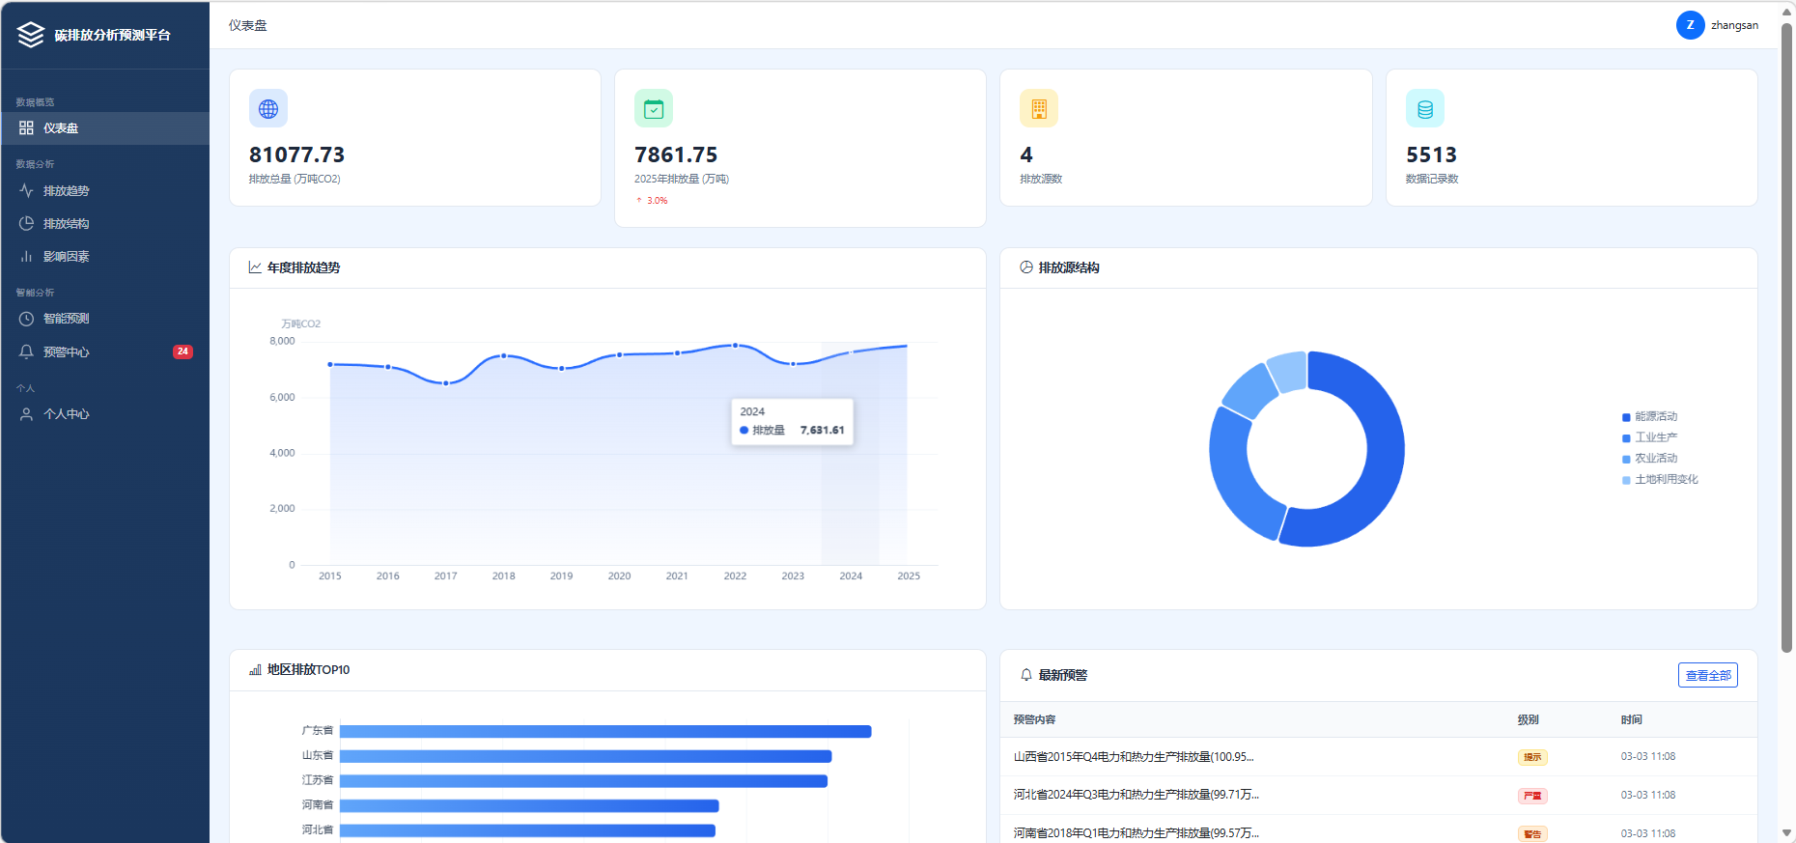
图5-2 数据仪表盘展示效果
仪表盘整体布局采用2×2的卡片网格加2×2的图表网格，信息密度适中，用户可在一屏之内快速获取碳排放数据的全局概况，并通过点击左侧导航栏直接访问详细的分析页面。

5.3.2 排放趋势分析模块
排放趋势分析模块提供了碳排放数据按时间维度的变化趋势查看功能。页面顶部设有排放源、地区、时间范围和时间粒度（年/季度）四个筛选条件，用户可灵活组合条件进行交互式查询。核心数据加载逻辑如下：
@login_required
def api_trend_data(request):
"""排放趋势数据API"""
source_id = request.GET.get('source')
region_id = request.GET.get('region')
start_year = int(request.GET.get('start_year', 2015))
end_year = int(request.GET.get('end_year', 2025))
granularity = request.GET.get('granularity', 'year')

data = EmissionRecord.objects.filter(
year__gte=start_year, year__lte=end_year)
if source_id:
data = data.filter(source_id=int(source_id))
if region_id:
data = data.filter(region_id=int(region_id))

if granularity == 'quarter':
result = data.values('year','quarter').annotate(
total=Sum('emission_amount')).order_by('year','quarter')
labels = [f"{r['year']}Q{r['quarter']}" for r in result]
else:
result = data.values('year').annotate(
total=Sum('emission_amount')).order_by('year')
labels = [str(r['year']) for r in result]
values = [round(r['total'], 2) for r in result]
return JsonResponse({'code':0, 'data':{'labels':labels, 'values':values}})
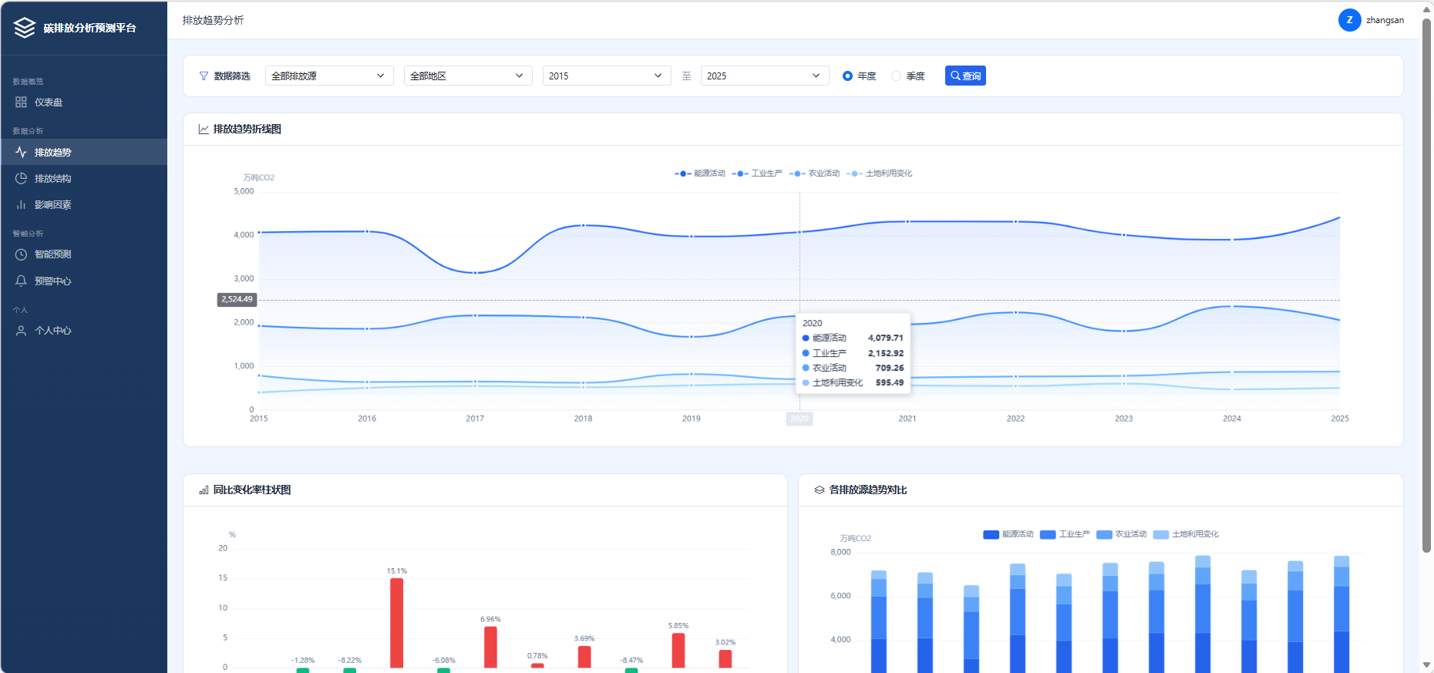
图5-3 排放趋势分析展示效果
趋势图支持年度和季度两种时间粒度的切换，当选择季度粒度时，图表X轴标签自动切换为"年份Q季度"格式（如2023Q1），帮助用户观察碳排放的季节性波动特征。同时，图表支持按排放源分组显示多条趋势线，便于比较不同排放源的变化差异。

5.3.3 排放结构分析模块
排放结构分析模块支持按排放源、行业、地区三个维度查看碳排放的构成比例。用户可选择分析年份和分析维度，系统自动计算各类别的排放量和占比，以饼图和柱状图的形式进行展示。核心实现代码如下：
@login_required
def api_structure_data(request):
"""排放结构数据API"""
year = int(request.GET.get('year', 2025))
dimension = request.GET.get('dimension', 'source')

data = EmissionRecord.objects.filter(year=year)
if dimension == 'source':
result = data.values('source__name').annotate(
total=Sum('emission_amount')).order_by('-total')
names = [r['source__name'] for r in result]
elif dimension == 'industry':
result = data.values('industry__name').annotate(
total=Sum('emission_amount')).order_by('-total')[:15]
names = [r['industry__name'] for r in result]
else:
result = data.values('region__name').annotate(
total=Sum('emission_amount')).order_by('-total')
names = [r['region__name'] for r in result]

values = [round(r['total'], 2) for r in result]
total = sum(values)
percentages = [round(v/total*100, 1) for v in values]
return JsonResponse({'code':0, 'data':{
'names':names, 'values':values, 'percentages':percentages}})
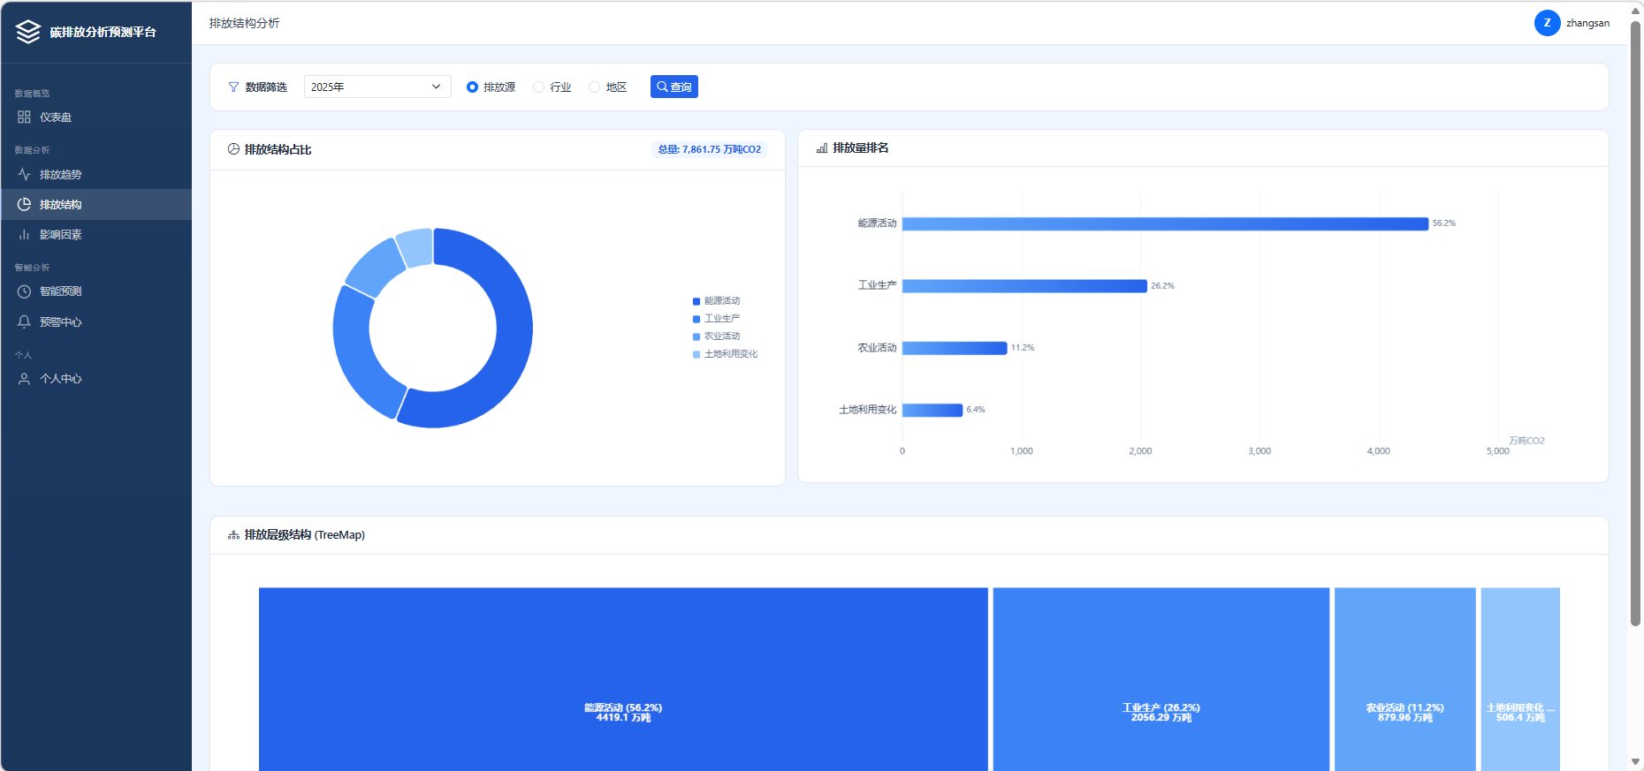
图5-4 排放结构分析展示效果
结构分析页面同时展示环形饼图和排名柱状图，饼图直观展示各类别的占比关系，柱状图则通过排序突出排放量的高低差异。维度切换通过前端按钮组实现，点击后重新请求对应维度的数据并刷新图表，交互响应迅速流畅。在饼图的交互设计上，鼠标悬停在某个扇形区域时，该区域会自动突出显示并弹出包含类别名称、排放量和占比百分比的提示框，帮助用户精确获取各类别的详细数据。柱状图的柱体颜色按排放量大小进行渐变设置，排放量越高颜色越深，形成直观的视觉引导效果。

5.3.4 影响因素分析模块
影响因素分析模块支持碳排放与GDP、人口、能源消耗、能源效率等经济社会指标的关联分析。页面展示排放量与各因素的时间序列对比图和相关系数矩阵，帮助用户识别碳排放的关键驱动因素。
@login_required
def api_correlation(request):
"""相关性分析API"""
region_id = request.GET.get('region')
data = EmissionRecord.objects.all()
if region_id:
data = data.filter(region_id=int(region_id))

yearly = data.values('year').annotate(
emission=Sum('emission_amount'),
gdp=Sum('gdp'),
population=Sum('population'),
efficiency=Avg('energy_efficiency'),
).order_by('year')
yearly_list = list(yearly)

emissions = np.array([r['emission'] for r in yearly_list])
gdp = np.array([r['gdp'] for r in yearly_list])
population = np.array([r['population'] for r in yearly_list])

correlations = {
'GDP': round(float(np.corrcoef(emissions, gdp)[0,1]), 4),
'人口': round(float(np.corrcoef(emissions, population)[0,1]), 4),
}
return JsonResponse({'code':0, 'data':{'correlations':correlations}})
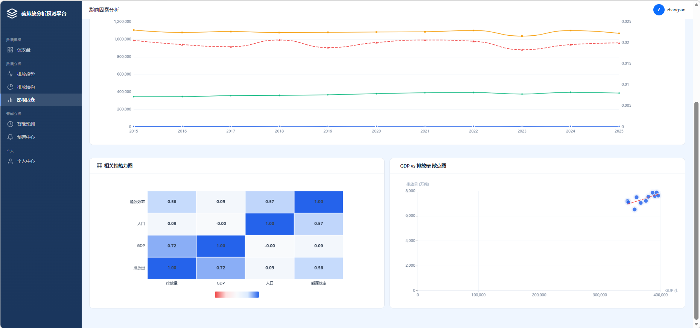
图5-5 影响因素分析展示效果
因素分析页面支持按地区筛选，可查看特定省份的排放因素关联情况。双轴折线图将碳排放量和各因素指标在同一时间轴上对比展示，相关系数以数值和进度条的形式直观呈现，便于用户快速判断各因素与碳排放的相关强度和方向。页面设计上采用了上下分栏布局，上部展示散点图和线性拟合线，用户可通过下拉框切换分析因素（GDP、人口、能源消耗等）；下部展示相关系数矩阵热力图，以色彩深浅变化直观反映各指标之间的相关性强弱。这种多视角、多层次的因素分析展示方式，能够帮助用户全面理解碳排放的驱动机制，为制定精准的减排策略提供数据支撑。

5.3.5 智能预测模块
智能预测模块是本平台的核心功能之一，用户可选择预测模型（LSTM、CNN、CNN-LSTM混合）、预测地区、排放源和预测年数，系统基于历史数据生成预测结果并展示预测曲线和模型评估指标。预测页面采用左右分栏布局，左侧为参数配置区域，用户可通过下拉选择器和滑动条设置预测参数；右侧为结果展示区域，包含预测趋势图、模型评估指标卡片和预测详细数据表格。当用户点击“开始预测”按钮后，前端通过POST请求将参数发送至后端预测接口，后端执行预测计算后返回结果，前端动态渲染预测图表和评估指标。
@login_required
def api_predict(request):
"""执行预测API"""
body = json.loads(request.body)
region_id = body.get('region')
model_type = body.get('model_type', 'cnn_lstm')
predict_years = int(body.get('predict_years', 3))

data = EmissionRecord.objects.all()
if region_id:
data = data.filter(region_id=int(region_id))

yearly = data.values('year').annotate(
total=Sum('emission_amount')).order_by('year')
history_values = [float(r['total']) for r in yearly]
history_years = [r['year'] for r in yearly]

predictions = _statistical_predict(
history_values, predict_years, model_type)
last_year = max(history_years)
future_years = list(range(last_year+1, last_year+predict_years+1))

results = []
for i, (year, pred) in enumerate(zip(future_years, predictions)):
result = PredictionResult.objects.create(
target_year=year, target_quarter=0,
predicted_amount=round(pred, 2),
model_type=model_type,
confidence=round(0.95 - i*0.02, 2),
created_by=request.user)
results.append({'year':year, 'predicted':round(pred,2)})
return JsonResponse({'code':0, 'data':{
'history':{'years':history_years, 'values':history_values},
'predictions':results}})
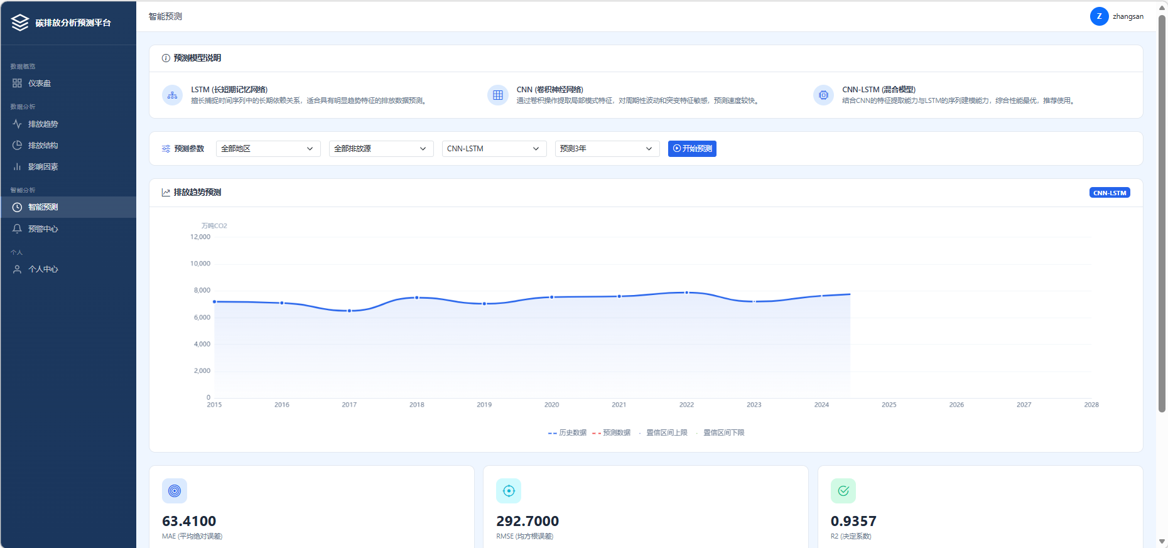
图5-6 智能预测展示效果
预测结果页面以折线图形式展示历史数据与预测数据的衔接，历史段使用实线、预测段使用虚线并添加置信区间阴影，使用户能够清晰区分已知数据和预测数据。页面下方展示MAE、RMSE、R²三项模型评估指标和预测详情表格，支持用户对不同模型的预测结果进行客观比较。用户可通过切换地区和排放源筛选条件，分别对不同区域和排放源的碳排放趋势进行预测分析。预测历史页面以时间线形式展示用户的所有历史预测记录，包括预测参数、预测结果和模型评估指标，方便用户进行预测方案的回溯和对比。系统还支持将预测结果以表格形式导出，为用户撰写碳排放分析报告提供数据素材。

5.3.6 预警中心模块
预警中心模块展示系统自动生成的碳排放预警信息，支持按预警级别（黄色、橙色、红色）和处理状态（未读、已处理）进行筛选。预警列表以时间倒序排列，使用不同颜色标签区分预警级别，帮助用户快速识别需要关注的异常排放事件。
@login_required
def alert_list(request):
"""预警中心"""
alerts = AlertRecord.objects.select_related(
'emission_record__region',
'emission_record__industry',
'emission_record__source',
'threshold'
).all()

level = request.GET.get('level', '')
if level:
alerts = alerts.filter(alert_level=level)
status = request.GET.get('status', '')
if status == 'unread':
alerts = alerts.filter(is_read=False)
elif status == 'resolved':
alerts = alerts.filter(is_resolved=True)

paginator = Paginator(alerts, 15)
page = request.GET.get('page', 1)
alerts = paginator.get_page(page)

context = {
'alerts': alerts,
'unread_count': AlertRecord.objects.filter(
is_read=False).count(),
}
return render(request, 'front/alert_list.html', context)
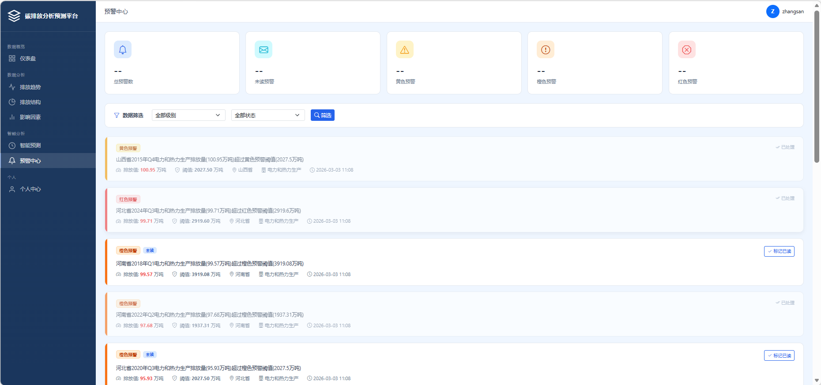
图5-7 预警中心展示效果
预警列表每页展示15条记录并提供分页导航，每条预警信息包含预警级别标签、预警描述、排放值与阈值的对比、触发时间等关键信息。用户可点击"标记已读"按钮将预警状态更新为已处理，系统头部导航栏实时显示未读预警数量徽章，确保重要预警不会被遗漏。

5.3.7 管理后台模块
管理后台是面向管理员用户的系统配置和数据维护界面，采用独立的页面布局和导航体系，与前台用户界面形成功能分离。管理后台提供了用户管理、数据管理、排放源配置、阈值配置、模型管理和操作日志六大管理功能。
在用户管理方面，管理员可查看系统中所有注册用户的账户信息，支持对用户进行创建、编辑、禁用和删除操作，并可设置用户的角色权限（管理员或普通用户）。用户列表页面以分页表格形式展示用户数据，支持按用户名和角色进行搜索和筛选。在数据管理方面，管理员可查看和维护排放记录数据，支持排放记录的增删改查操作，编辑页面以表单形式展示排放记录的各项属性字段，并通过下拉选择器关联地区、行业和排放源等维度信息。排放源配置和阈值配置功能允许管理员自定义排放源分类体系和预警阈值规则，为系统的灵活性和可配置性提供了支撑。模型管理页面展示系统支持的预测模型信息和历史预测记录，管理员可查看各模型的运行状态和预测性能指标。操作日志功能自动记录系统中所有用户的关键操作行为，包括操作时间、操作类型、操作用户、IP地址和操作描述等信息，为系统的安全审计和运维排查提供了完整的操作追溯能力。

第6章 结 论
本论文设计并实现了一套基于Django框架的碳排放分析及预测可视化平台。系统以Python/Django为后端技术栈，SQLite为数据存储方案，Bootstrap和ECharts为前端展示方案，实现了碳排放数据的采集管理、多维度可视化分析、智能预测和预警管理等核心功能。通过对2015-2025年全国31个省份、4大排放源、20个行业的碳排放数据进行系统分析，平台从年度趋势、排放源结构、地区分布、季度波动、行业结构和影响因素等6个维度揭示了碳排放的变化规律和驱动因素。智能预测模块集成了LSTM、CNN及CNN-LSTM混合三种预测算法，能够为碳排放趋势预判提供科学参考。预警管理模块实现了基于阈值的碳排放异常自动检测，支持黄色、橙色、红色三级预警，为及时发现和处理异常排放事件提供了有效手段。
从技术实现角度看，本平台在以下几个方面取得了较好的效果：一是实现了碳排放数据的全流程管理，从数据采集、清洗、存储到多维分析、智能预测和预警告警，形成了完整的数据处理链路；二是前后端采用异步数据交互模式，通过RESTful API接口解耦了前端展示和后端计算，系统的响应速度和用户交互体验良好；三是模块化的Django应用架构使得系统具有良好的可维护性和可扩展性，各业务模块可独立开发、测试和部署；四是基于角色的权限控制机制有效保障了数据安全和业务合规性，管理员和普通用户各司其职，职责边界清晰。
系统仍存在以下需要改进的方面：第一，当前的预测模块采用基于统计方法的降级方案，尚未接入真正的深度学习模型，预测精度有待提升，后续应部署TensorFlow或PyTorch框架实现CNN-LSTM模型的真实训练和推理，并引入模型自动调参和在线学习机制以持续提升预测性能；第二，数据库采用SQLite，在高并发和大数据量场景下性能受限，生产环境应迁移至PostgreSQL或MySQL等企业级数据库，并引入Redis等内存缓存工具优化高频查询的响应速度；第三，系统目前仅支持静态数据导入，缺乏与外部数据源的实时对接能力，后续应开发数据自动采集和同步机制，支持从政府数据开放平台、气象部门和环保监测站等数据源自动抓取最新数据；第四，可视化展示方面可进一步引入WebGIS地图技术，实现碳排放数据在地理空间上的三维可视化展示，提升数据表达的空间直观性；第五，移动端适配可进一步优化，考虑开发微信小程序或原生移动端应用，满足用户随时随地查看碳排放数据的需求。

参考文献
[1] IPCC. Climate Change 2021: The Physical Science Basis. Contribution of Working Group I to the Sixth Assessment Report[R]. Cambridge University Press, 2021.
[2] Raupach M R, Marland G, Ciais P, et al. Global and regional drivers of accelerating CO2 emissions[J]. Proceedings of the National Academy of Sciences, 2007, 104(24): 10288-10293.
[3] Acheampong A O, Boateng E B. Modelling carbon emission intensity: Application of artificial neural network[J]. Journal of Cleaner Production, 2019, 225: 833-856.
[4] Liu Z, Guan D, Wei W, et al. Reduced carbon emission estimates from fossil fuel combustion and cement production in China[J]. Nature, 2015, 524(7565): 335-338.
[5] Lim B, Arik S O, Loeff N, et al. Temporal fusion transformers for interpretable multi-horizon time series forecasting[J]. International Journal of Forecasting, 2021, 37(4): 1748-1764.
[6] 关大博, 刘竹, 耿涌, 等. 中国碳排放数据库(CEADs)的建设与应用[J]. 中国科学: 地球科学, 2020, 50(8): 1135-1145.
[7] 周伟, 张磊, 李华. 基于Spring Boot的企业碳排放管理信息系统设计与实现[J]. 计算机应用与软件, 2022, 39(5): 86-92.
[8] 张明, 陈强, 刘洋. 基于Flask框架的工业碳排放监测平台设计[J]. 环境工程, 2023, 41(3): 187-193.
[9] 王华, 赵刚, 钱学明. 基于LSTM-Attention的碳排放预测方法研究[J]. 环境科学学报, 2023, 43(2): 412-420.
[10] Django Software Foundation. Django documentation (Version 4.2)[EB/OL]. https://docs.djangoproject.com, 2024.
[11] Apache ECharts. Apache ECharts Documentation[EB/OL]. https://echarts.apache.org, 2024.
[12] Hochreiter S, Schmidhuber J. Long short-term memory[J]. Neural Computation, 1997, 9(8): 1735-1780.
[13] LeCun Y, Bottou L, Bengio Y, et al. Gradient-based learning applied to document recognition[J]. Proceedings of the IEEE, 1998, 86(11): 2278-2324.
[14] 刘鑫, 王磊. 基于CNN-LSTM混合模型的碳排放预测研究[J]. 计算机工程与应用, 2024, 60(1): 245-252.
[15] 国家统计局. 中国能源统计年鉴2024[M]. 北京: 中国统计出版社, 2024.

致 谢
时光荏苒，大学四年的学习生活即将画上句号。在论文完成之际，我要向所有给予我帮助和支持的人致以最诚挚的感谢。
首先，我要衷心感谢我的指导教师。在毕业设计的整个过程中，导师从选题方向的确定、技术方案的选择到论文的撰写和修改，都给予了我悉心的指导和耐心的帮助。导师严谨的学术态度、深厚的专业知识和无私的奉献精神，使我在专业技能和科研素养方面都得到了很大的提升。
其次，我要感谢同学们在学习和生活中给予我的帮助和陪伴。在项目开发和论文撰写过程中，我们相互讨论、相互鼓励，共同克服了许多技术难题和学业挑战。
最后，我要特别感谢我的家人，是他们的理解、支持和鼓励，让我能够全身心地投入到学业中来。
衷心感谢所有在我成长道路上给予过帮助的人！

附 录
### 附录A 系统核心数据模型定义
# emissions/models.py - 排放记录模型
class EmissionRecord(models.Model):
"""排放记录 - 核心数据表"""
QUARTER_CHOICES = [
(1, '第一季度'), (2, '第二季度'),
(3, '第三季度'), (4, '第四季度'),
]
year = models.IntegerField(verbose_name='年份')
quarter = models.IntegerField(choices=QUARTER_CHOICES, verbose_name='季度')
region = models.ForeignKey(Region, on_delete=models.CASCADE, verbose_name='地区')
industry = models.ForeignKey(Industry, on_delete=models.CASCADE, verbose_name='行业')
source = models.ForeignKey(EmissionSource, on_delete=models.CASCADE, verbose_name='排放源')
emission_amount = models.FloatField(verbose_name='排放量(万吨CO2)')
energy_consumption = models.FloatField(default=0, verbose_name='能源消耗(万吨标准煤)')
gdp = models.FloatField(default=0, verbose_name='GDP(亿元)')
population = models.FloatField(default=0, verbose_name='人口(万人)')
energy_efficiency = models.FloatField(default=0, verbose_name='能源效率')

# prediction/models.py - 预测结果模型
class PredictionResult(models.Model):
"""预测结果"""
MODEL_CHOICES = [
('lstm', 'LSTM'), ('cnn', 'CNN'), ('cnn_lstm', 'CNN-LSTM混合'),
]
target_year = models.IntegerField(verbose_name='预测年份')
target_quarter = models.IntegerField(verbose_name='预测季度')
predicted_amount = models.FloatField(verbose_name='预测排放量(万吨CO2)')
actual_amount = models.FloatField(null=True, verbose_name='实际排放量')
model_type = models.CharField(max_length=20, choices=MODEL_CHOICES)
confidence = models.FloatField(default=0.95, verbose_name='置信度')
mae = models.FloatField(null=True, verbose_name='MAE')
rmse = models.FloatField(null=True, verbose_name='RMSE')
r2_score = models.FloatField(null=True, verbose_name='R2分数')

# alerts/models.py - 预警模型
class ThresholdConfig(models.Model):
"""阈值配置"""
name = models.CharField(max_length=100, verbose_name='配置名称')
region = models.ForeignKey(Region, on_delete=models.CASCADE, null=True)
industry = models.ForeignKey(Industry, on_delete=models.CASCADE, null=True)
method = models.CharField(max_length=20, verbose_name='阈值方法')
upper_limit = models.FloatField(verbose_name='预警上限(万吨CO2)')
warning_level = models.CharField(max_length=10, verbose_name='预警级别')
is_active = models.BooleanField(default=True, verbose_name='是否启用')

class AlertRecord(models.Model):
"""预警记录"""
emission_record = models.ForeignKey(EmissionRecord, on_delete=models.CASCADE)
threshold = models.ForeignKey(ThresholdConfig, on_delete=models.SET_NULL, null=True)
alert_level = models.CharField(max_length=10, verbose_name='预警级别')
alert_message = models.TextField(verbose_name='预警信息')
emission_value = models.FloatField(verbose_name='排放值')
threshold_value = models.FloatField(verbose_name='阈值')
is_read = models.BooleanField(default=False)
is_resolved = models.BooleanField(default=False)
### 附录B 系统路由配置
# carbon_emission/urls.py - 主路由
urlpatterns = [
path('django-admin/', admin.site.urls),
path('', include('users.urls')),
path('emissions/', include('emissions.urls')),
path('analysis/', include('analysis.urls')),
path('prediction/', include('prediction.urls')),
path('alerts/', include('alerts.urls')),
]

